ЗМІСТ
Перелік позначень та скорочень 7
Вступ 8
1 Аналіз концепції розвитку безпровідних мереж 11
1.1 Концепції розвитку телекомунікаційних мереж в Україні 11
1.2 Стан і перспективи розвитку безпровідних мереж 16
1.3 Аналіз систем безпровідного доступу 19
1.4 Постановка загальної задачі та часткових задач дослідження 21
Висновки за розділом 1 22
2 Розробка алгоритму процесу оптимальної маршрутизації 23
2.1 Обґрунтування вибору стандарту 802.11g 24
2.2 Класифікація алгоритмів маршрутизації 42
2.3 Вимоги до алгоритму маршрутизації 48
2.4 Розробка алгоритму процесу оптимізації передачі інформації 49
Висновки за розділом 2 54
3 Розробка методу оптимізації маршруту для передачі інформації у безпровідній мережі 55
3.1 Розробка методу динамічного визначення оптимального маршруту передачі інформації в безпровідній мережі 55
3.2 Перевірка працездатності процесу динамічної маршрутизації на імітаційної моделі 58
3.3 Пропозиції щодо практичного застосування розробленного методу 61
Висновки за розділом 3 65
4 Економічне обґрунтування 66
4.1 Мета й обґрунтування розробки 66
4.2 Опис об’єкта розробки 66
4.3 Оцінка ринку збуту 67
4.4 Конкуренція 70
4.5 Витрати на розробку продукту 72
4.6 Оцінка ризику та страхування 76
4.7 Фінансовий план 77
Висновки за розділом 4 83
5 Охорона праці й навколишнього середовища 84
5.1 Загальні питання 84
5.1.1 Аналіз небезпечних та шкідливих чинників, які впливають на оператора підчас роботи з комп'ютером 84
5.1.2 Прилади, які використовувалися під час розробки 87
5.1.3 Характеристика приміщення 88
5.2 Виробнича санітарія 89
5.2.1 Метеорологічні умови 89
5.2.2 Випромінювання від екрана 90
5.2.3 Шум та вібрація 92
5.2.4 Виробниче освітлення 93
5.3 Електробезпека 97
5.4 Пожежна безпека 99
5.4.1 Система запобігання пожежі 100
5.4.2 Система пожежного захисту 100
5.4.3 Організаційні міри пожежної профілактики 101
5.4.4 Охорона навколишнього середовища 101
Висновки за розділом 5 101
6 Цивільна оборона 103
6.1 Призначення та склад спеціалізованих формувань
Цивільної оборони 103
6.2 Завдання та обов’язки спеціалізованих формувань
Цивільної оборони 104
Висновки за розділом 6 107
Висновки 108
Список джерел інформації 109
Додаток А Акти впровадження розробки 111
Додаток Б Ілюстративні матеріали для доповіді 114

ПЕРЕЛІК ПОЗНАЧЕНЬ ТА СКОРОЧЕНЬ
ЕОМ | – | Електронна обчислювальна машина
ЛОМ | – | Локальна обчислювальна мережа
ШПС | – | Шумоподібний сигнал
DCF | – | Функція розподіленого керування  (англ. Distributed Coordination Function)
DSSS | – | Метод прямої послідовності  (англ.. Direct Sequence Spread Spectrum)
ETSI | – | Європейський інститут стандартів в  області зв'язку
FHSS | – | Метод частотних стрибків  (англ.. Frequency Hopping Spread Spectrum)
LAN | – | Локальна обчислювальна мережа, скор. ЛОМ  (англ. Local Area Network)
MAC | – | Рівень управління доступу до носіїв
NGN | – | Мережі наступного покоління  (англ. Next Generation Networks)
PAN | – | Персональна мережа  (англ. Personal Area Network)
VPN | – | Віртуальна приватна мережа  (англ.. Virtual Private Network)
WAN | – | Глобальна мережа  (англ. Wide-Area Network)
WLAN | – | Безпровідна локальна обчислювальна мережа  (англ. Wireless LAN)

ВСТУП
В останні роки безпровідні мережі передачі інформації стають одним з основних напрямків розвитку телекомунікаційної індустрії. Наприкінці XIX століття остаточно сформувалися дві галузі єдиного телекомунікаційного древа – передача голосу (телефонія) і даних (телеграф). Приблизно в той же час почався поділ на провідні та безпровідні технології передачі інформації. Проводовий зв'язок у ту епоху виявився простіше, надійніше. Почалося століття провідних телекомунікацій. Тисячі кілометрів кабелів обплутали Землю, як павутина.
До кінця XX століття в технології зв'язку виникла нова хвиля - цифрова обробка інформації. Незабаром практично будь-яку інформацію перед трансляцією, будь те мова або телевізійна картинка, почали перетворювати в потік нулів і одиниць. Настала епоха цифрового зв'язку. Завдяки цифровій обробці почали усе тісніше переплітатися технології, що розвивалися паралельно, телефонії й передачі даних.
Локальні та регіональні мережі з’явилися в усіх сферах людської діяльності, включаючи економіку, науку, культуру, утворення, промисловість і т.п. Технологію Ethernet (10 Мбіт/с) замінили Fast Ethernet/Gigabit Ethernet (100/1000 Мбіт/с), у глобальних мережах відбувся перехід від неквапливої, але наднадійної технології Х.25 до методу Frame Relay, застосування стека протоколів TCP/IP змінила технологія ATM. Без них неможливі звичні сьогодні електронна пошта, факсимільний і телефонний зв'язок, доступ до вилучених баз даних у реальному масштабі часу, служби новин, дистанційне навчання, телеконференції і т.п. Але ж провідні лінії зв'язку так просто зруйнувати.
Нарешті, наприкінці XX – початку XXI століття людство почало вириватися із полону проводів. Рівень розвитку мікроелектроніки дозволив випускати масові дешеві засоби безпровідного зв'язку. Бум стільникового зв'язку, порівнянний хіба що зі зростанням виробництва персональних комп'ютерів, не вповільнюється от вже чверть століття. Мобільних телефонів в усім світі вже більше, ніж звичайних провідних телефонних апаратів, і це тільки початок. Фантастичними темпами розвиваються технології безпровідних локальних мереж, їх наздоганяють персональні безпровідні мережі і мережі регіонального масштабу.
Бурхливий розвиток безпровідних мереж передачі інформації в усім світі пов'язаний з такими їх вадами, як:
- гнучкість архітектури, тобто можливість динамічної зміни топології мережі при підключенні, пересуванні та відключенні мобільних користувачів без значних втрат часу;
- висока швидкість передачі інформації (1-10 Мбіт/с і вище);
- швидкість проектування і розгортання;
- високий ступінь захисту від несанкціонованого доступу;
- відмова від коштовної і не завжди можливої прокладки або оренди оптоволоконного або мідного кабелю.
До сучасних безпровідних мереж пред'являються усе більш високі вимоги по швидкодії і якості зв'язку. Активно просуваються в усім світі і в Україні стандарти безпровідних мереж Wi-Fi і WiMAX. На сьогоднішній день технологія безпровідних локальних мереж WLAN (Wireless LAN) розвивається найбільше швидко. Ці мережі зручні для рухливих засобів у першу чергу, але знаходять застосування і в інших областях (динамічні мережі фірми, лікарні і т.п.).
Все наведене вище визначає актуальність проведення досліджень і розробок в галузі безпровідних технологій.
Метою даної роботи є підвищення швидкості і якості передачі інформації у безпровідній мережі.
Для досягнення поставленої мети слід розробити метод динамічної оптимізації передачі інформації.
Для вирішення загальної задачі роботи слід розв'язати наступні часткові задачі:
- провести аналіз методів побудови безпровідних мереж;
- розробити алгоритм процесу оптимальної маршрутизації;
- створити метод динамічного визначення оптимального маршруту передачі інформації.
Та у першу чергу слід провести аналіз концепції розвитку безпровідних мереж.
- АНАЛІЗ КОНЦЕПЦІЇ РОЗВИТКУ БЕЗПРОВІДНИХ МЕРЕЖ
  - Концепції розвитку телекомунікаційних мереж в Україні
Телекомунікації як базова сфера галузі зв’язку України є однією з найбільш капіталоємних складових інфраструктури держави, яка відбиває, з одного боку, стан економіки держави в цілому, а з іншого - визначає подальший розвиток суспільного виробництва.
Згідно з Концепцією розвитку телекомунікацій в Україні до 2010 року, прийнятою Кабінетом Міністрів України 07.06.2006 [4], розвиток телекомунікацій повинен здійснюватися за такими основними напрямами:
- розвиток телекомунікаційних мереж з використанням новітніх технологічних досягнень (радіотехнологій, волоконно-оптичних, пакетних технологій тощо);
- об'єднання можливостей суб'єктів ринку телекомунікацій з метою підвищення ефективності їх діяльності.
- удосконалення нормативно-правової бази у сфері телекомунікацій.
З урахуванням технологічних потреб в одночасному і гармонійному розвитку телекомунікаційних мереж, а також можливості випереджувального використання в Україні сучасних і перспективних засобів телекомунікацій, у Концепції наведені основні напрями розвитку телекомунікаційних мереж. Серед цих напрямів найважливішими для безпровідних мереж слід вважати:
- забезпечення розвитку випереджувальними темпами мультисервісних телекомунікаційних транспортних мереж для задоволення потреб споживачів телекомунікаційних послуг;
- збільшення ємності й перепускної спроможності мереж доступу до транспортних телекомунікаційних мереж з використанням перспективних технологічних рішень, у тому числі радіотехнологій (безпровідних технологій);
- прискорення розвитку телекомунікаційних мереж у сільській, гірській місцевості і депресивних регіонах з використанням найбільш ефективних технологій;
- створення науково-технічної та нормативно-правової бази для розширення національної багатооператорської мережі на основі мультисервісних телекомунікаційних транспортних мереж;
- прискорене запровадження радіотехнологій рухомого (мобільного) зв'язку та використання систем абонентського радіодоступу;
- створення національної системи супутникового зв'язку;
- розвиток та оптимізація всіх елементів телекомунікаційної інфраструктури українського сегмента Інтернет з метою забезпечення розвитку Інтернет в Україні;
- створення рівних умов для доступу споживачів до національної мережі обміну Інтернет-трафіком.
Пріоритетним напрямом розвитку телекомунікаційних мереж України є прискорений розвиток мереж телефонного зв'язку для надання загальнодоступних послуг. При цьому слід враховувати такі особливості:
- загальнодоступні телекомунікаційні послуги повинні надаватися усім бажаючим за регульованими державою тарифами. Для розширення загального доступу до телекомунікаційних послуг слід прискорити нарощування технічних можливостей телекомунікаційних мереж;
- необхідно забезпечити доступ майже усього населення України (не менш як 99,9 відсотка) до загальнодоступних телекомунікаційних послуг через створення і розвиток пунктів колективного доступу (універсальні таксофони, переговорні пункти тощо) в усіх населених пунктах України з кількістю населення понад 50 чоловік. Час доступу до найближчого пункту надання загальнодоступних телекомунікаційних послуг без застосування транспортних засобів не повинен перевищувати 30 хвилин. З цією метою слід ввести в дію близько 25 тис. універсальних;
- продовжити оновлення і розвиток стаціонарних телефонних мереж, забезпечити введення в дію щороку не менш як 800 тис. телефонних номерів, з яких не менше половини повинні призначатися на заміну ємності електромеханічних автоматичних телефонних станцій;
- необхідно збільшити абонентську ємність сільської телефонної мережі не менше ніж на 400 тис. номерів і телефонізувати усі соціально значимі об'єкти: навчальні та дитячі дошкільні заклади, медичні установи, клуби, бібліотеки, громадські приймальні тощо;
- визначити особливі умови для видачі ліцензій на надання послуг мобільного зв'язку з метою залучення операторів мереж мобільного зв'язку до надання телекомунікаційних послуг у сільській, гірській місцевості і депресивних регіонах [4].
Розвиток телекомунікацій в Україні повинен здійснюватись у напрямі випереджувального забезпечення процесів інформатизації країни та побудови інформаційного суспільства. При цьому насамперед необхідно передбачити:
- створення і розвиток високошвидкісних мультисервісних мереж наступного покоління для задоволення потреб інформаційного суспільства;
- пошук найбільш ефективних технічних та організаційних рішень для створення високошвидкісних масових мереж доступу (стаціонарного і рухомого (мобільного) зв'язку), які забезпечать невисокі тарифи для всіх категорій користувачів.
У концепції виділені також основні завдання науково-технічного забезпечення розвитку телекомунікацій, серед яких можна зазначити:
- підвищення ефективності використання телекомунікацій з урахуванням обмеженості ресурсів, що можуть бути задіяні для їх розвитку;
- проведення досліджень з метою впровадження у практику принципів створення мультисервісних пакетних мереж як транспортної основи телекомунікацій;
- проведення досліджень з метою розвитку новітніх радіотехнологій та забезпечення ефективності використання радіочастотного ресурсу, підготовка пропозицій щодо оптимального розподілу та виділення смуг частот для перспективних радіотехнологій, формування і надання великої кількості нових послуг, розвитку волоконно-оптичної мережі і її взаємодії з радіо- та супутниковими системами зв'язку;
- створення нормативних, технічних та нормативно-правових документів, що повністю регламентують питання, пов'язані із функціонуванням телекомунікаційних мереж і діяльністю суб'єктів сфери
телекомунікацій [4].
За останні 10 років швидкими темпами розвиваються і одержують широке поширення нові послуги зв'язку, поліпшується якість і традиційні послуги.
При цьому для реалізації різних сервісів потрібен відповідний розвиток мереж зв'язку і, зокрема, їх транспортної інфраструктури. Світове телекомунікаційне співтовариство дійшло до висновку про необхідність створення мереж нового покоління, так званих NGN (Next Generation Networks).[7]
Ідеологія NGN надає широкі можливості по реалізації, необхідних для модернізації сучасних мереж доступу, транспортних сегментів і засобів надання послуг, що створює основу для планомірного технічного переозброєння сегмента телекомунікаційних мереж України
Необхідно констатувати, що основні положення по архітектурі мереж зв'язку наступного покоління (Next Generation Networks – NGN) за останні два-три років уже знайшли практичне застосування в продукції провідних телекомунікаційних компаній для мереж зв'язку [7].
На рисунку 1.1 наведена схема структури перспективної мережі NGN.
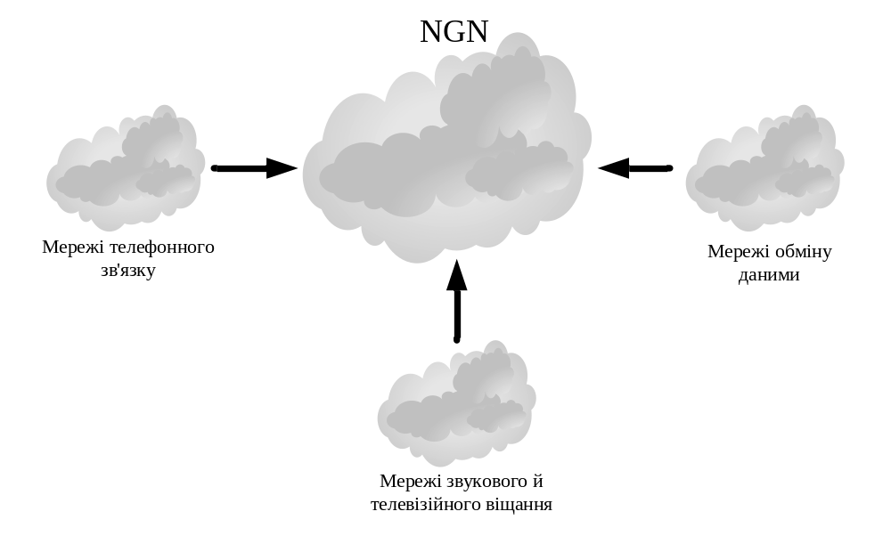
Рисунок 1.1 – Структура перспективної мережі
Тепер замість парадигми організації каналу зв'язку між двома користувачами виникла парадигма багатозв’язності «кожного з кожним», що реалізує настільки необхідне сучасним користувачам єдиний простір спілкування в рамках так званих віртуальних приватних мереж (VPN).
До перегляду старої концепції привів, насамперед, розвиток інформаційних технологій у бізнесі-секторі і, звичайно, поява Інтернету. Для користувачів подібний зв'язок є нормою життя. До того ж сучасні мережі передачі даних вже здатні запропонувати абсолютно всі існуючі послуги зв'язку, які розрізняються лише напрямком і швидкістю передачі інформаційних потоків, а їх користувачі мають значний ступінь мобільності. При сучасному розвитку мережних технологій поділ послуг зв'язку на категорії, прийняті чи ледве не 100 років тому, все більше втрачає сенс. У результаті широкий розвиток мереж передачі даних створює небачені раніше можливості в частині пропозиції мультисервиса.
  - Стан і перспективи розвитку безпровідних мереж
В останні роки безпровідні мережі передачі даних стають одним з основних напрямків розвитку мережної індустрії.
Бурхливий розвиток мереж цього класу в Україні і в усьому світі пояснюється наявністю цілого ряду властивих їм вад, а саме:
- гнучкість архітектури мережі, коли забезпечується можливість динамічної зміни топології мережі при підключенні, пересуванні й відключенні мобільних користувачів без значних втрат часу;
- висока швидкість передачі інформації (до 11 Мбит/с);
- швидкість проектування і реалізації, що критично при жорстких вимогах до часу побудови мережі;
- високий ступінь захисту від несанкціонованого доступу;
- відмова від коштовної прокладки або оренди оптоволоконного чи мідного кабелю [1].
У цей час безпровідні технології забезпечують ефективне рішення наступних завдань:
- забезпечення мобільного безпровідного доступу до ресурсів Internet;
- організація безпровідного радіозв'язку між робочими станціями локальної мережі (організація безпровідного доступу до ресурсів локальної мережі);
- об'єднання вилучених локальних обчислювальних мереж і робочих станцій до єдиної мережі передачі даних та реалізація віддаленого стаціонарного доступу локальних мереж користувачів до Internet;
- вирішення проблеми «останньої милі»;
- з'єднання АТС між собою безпровідними каналами зв'язку зі швидкістю до 11 Мбит/с;
- створення територіальних стільникових радиомодемных мереж передачі даних [1].
Зазначені вади безпровідних технологій значною мірою визначаються тим, що на грунті безпровідних мереж, що функціонують у діапазоні 2,4 Ггц, покладено технологію широкосмугового або шумоподобного сигналу (ШПС). Ця технологія в останні роки успішно застосовується в цивільних радіомережах. У рамках технології ШПС розроблено два методу використання широкої смуги частот – метод прямої послідовності (Direct Sequence Spread Spectrum – DSSS) і метод частотних стрибків (Frequency Hopping Spread Spectrum – FHSS). Обидві ці методи передбачають розподіл всієї широкої смуги частот на n підканалов. При методі DSSS кожний біт інформації кодується у вигляді послідовності з n біт, а всі ці n біт передаються паралельно по всім n підканалам, причому алгоритм кодування індивідуальний для кожної пари «передавач-приймач», забезпечуючи, таким чином, конфіденційність передачі. При методі FHSS станція у кожний момент часу передає інформацію тільки по одному з n підканалов, регулярно перемикаючись на інший підканал. Ці перемикання відбуваються синхронно на передавачі і приймачі, причому їх послідовність носить псевдовипадковий характер і заздалегідь відомий тільки даній парі «передавач-приймач». Що також гарантує конфіденційність передачі. Кожний із цих методів має свої вади. Метод DSSS дозволяє досягати більшої пропускної здатності і, завдяки n-кратній надмірності, по-перше, забезпечує більшу стійкість до вузкосмугових завад, а по-друге, дозволяє використати сигнал дуже низької потужності, таким чином, практично не створюючи завад звичайним радіопристроям. Устаткування FHSS значно простіше й дешевше, а також має більшу стійкість до широкосмугових завад [1].
Для роботи безпровідних мереж потрібні спеціальні протоколи рівня керування доступом до середовища (MAC) через фундаментальні відмінності від кабельного середовища. А саме, відсутня повна зв'язність (тобто станції можуть бути сховані друг від друга), безпровідне середовище не захищене від зовнішніх сигналів, і її властивості по поширенню сигналів асиметричні й мінливі у часі. Для забезпечення ефективного керування доступом до безпровідного середовища є ряд міжнародних стандартів, протоколів і рекомендацій, які специфікують фізичний і MAC рівні безпровідних мереж, а саме Bluetooth, ETSI Hiperlan і IEEE 802.11. Для організації кімнатних і локальних мереж використовують IEEE 802.11, причому, при застосуванні необхідних підсилювачів і параболічних антен, його можливо використовувати як для корпоративних і міських мереж, так і для передачі даних і відеозображень (GPRS і UMTS) [1].
Серед розробників локальних і міських безпровідних мереж особливо популярним є протокол IEEE 802.11, який затверджений як міжнародний стандарт у 1997 р., завдяки своїм вадам. Він дозволяє:
- використовувати його як у локальних, так і в міських мережах;
- використовувати обидва методи ШПС: як DSSS, так і FHSS;
- впроваджувати його у програмних і апаратних продуктах ряду великих фірм (таких, як CISCO Aironet, Lucent Technologies, BreezeCom і ін.).
У протоколі IEEE 802.11 фундаментальним механізмом доступу до безпровідного середовища є функція розподіленого керування (Distributed Coordination Function – DCF), що реалізує метод CSMA/CA (множинний доступ із прослуховуванням несучої й запобіганням колізій).
У цілому, як в Україні, так і за кордоном ведуться інтенсивні наукові дослідження, спрямовані на підвищення ефективності безпровідних радіомереж і вибір оптимальних параметрів протоколу IEEE 802.11.
Нажаль, одним із найголовніших недоліків цих безпровідних технологій є малий радіус дії і невисока швидкість передавання даних, що зараз стає дуже важливим фактором.
У зв'язку з цим виникає необхідність пошуку розв'язання позначених задач на основі нових підходів. При цьому найбільш доцільним стає розробка більш досконалих методів підвищення швидкості передачі інформації.
  - Аналіз систем безпровідного доступу
Потреба в безпровідному доступі до локальних мереж та до мережі Internet зростає із збільшенням числа мобільних пристроїв. Збільшення кількості ноутбуків та кишенькових комп'ютерів (КПК або PDA), а також зростанням вимог користувачів по підключенню свого комп'ютера до мережі без підключення мережного проводу, вимагає розширення безпровідних технологій та їх розвиток високими темпами. Але на даному етапі розвитку їм властиво ряд недоліків, зокрема невисокий рівень масштабування та ступінь безпеки, малий радіус дії, який не перевищує 100 метрів у зоні прямої видимості та 50 метрів при передачі інформації в будинках і інші. Розробляються стандарти широкосмужного безпровідного доступу, які забезпечать можливість високошвидкісного підключення на різноманітні відстані [4].
Системи абонентського радіодоступу будуються на грунті наступних європейських стандартів:
- СТ 2 1-ETS 300 131 – стандарт на безпровідні телефонні апарати в діапазоні робочих частот 864,1-868,1 МГц;
- DECT ETS 300 175 – стандарт на розширений варіант безпровідних телефонних апаратів з можливістю передачі даних і надання послуг ISDN (Integrated Services Digital Network) у діапазоні робочих частот 1,88÷1,99 ГГц;
- DCS-1800 – стандарт на цифрову стільникову систему в діапазоні робочих частот 1710-1788 МГц та 1805-1880 МГц. Даний стандарт являє собою розширену версію стандарту на цифрові стільникові системи GSM-900 та надають користувачам увесь ряд послуг як рухливим, так і стаціонарним абонентам з можливістю передачі цифрової інформації [4].
Також одержали розвиток наступні стандарти IEEE 802.11 (діапазон 2,4-2,4835 ГГц та 5,15-5,35 ГГц), HIPERLAN (діапазон 5,15-5,25 ГГц),IEEE 802.16;
Таблиця 1.1 – Стандарти безпровідного доступу
 | Стандарт | Використання | Продуктивність | Радіус дії | Частота
Ультра-  широко-  смуговий  доступ  (UWB) | 802.15.3 а | Персональні локальні мережі для ультроши-  рокополосного безпровідного доступу (WPAN) | Швидкість передачі даних 110-480 Мбіт/с | До 10 м | 7,5 ГГц
Bluetooth | 802.15. 1 | Персональні локальні мережі для ультроши-  рокополосного безпровідного доступу (WPAN) | До 720 Мбіт/с | До 10 м | 2,4 ГГц
Wi-Fi | 802.11а | WLAN | До 54 Мбіт/с | До 100 м | 5 ГГц
Wi-Fi | 802.11b | WLAN | До 11 Мбіт/с | До 100 м | 2,4 ГГц
Wi-Fi | 802.11g | WLAN | До 54 Мбіт/с | До 100 м | 2,4 ГГц
DECT | ETS 300 175 | WLAN | До 1,152 Мбіт/с | До 200 м | 1881,792 МГц-1897,344 МГц
WiMAX | 802.16d | Фіксована безпровідна міська мережа | До 75 Мбит/с (20 МГц BW) | Звичайно 6-10 км | Нижче 11 ГГц
WiMAX | 802.16e | Портативні ресурси WMAN | До 30 Мбиіт/с  (10 МГц BW) | Звичайно 1.6-5 км | 2-6 ГГц
Edge | 2.5G | WWAN | До 384 Кбіт/с | Звичайно 1.6-8 км | 1900МГц
CDMA 2000/ 1xEV-DO | 3G | WWAN | До 2,4 Мбіт/с (звичайно 300-600 Кбит/с) | Звичайно 1.6-8 км | 400, 800, 900, 1700, 1800, 1900, 2100 Мгц
WCDMA/  UMTS | 3G | WWAN | До 2 Мбіт/с  (до 10 Мбіт/с) | Звичайно 1,6-8 км | 1800, 1900, 2100 МГц

  - Постановка загальної задачі та часткових задач дослідження
Метою дипломної роботи є підвищення швидкісті та якісті передачі інформації між користувачами в безпровідній мережі.
Основна задача полягає в розробзі методу оптимізації маршруту для передачі інформації у безпровідній мережі.
Виконання загальної задачі вимагає вирішення наступних часткових задач дослідження, а саме:
- провести аналіз методів побудови безпровідних мереж;
- розробити алгоритм процесу оптимальної маршрутизації;
- розробити метод оптимізації маршруту для передачі інформації у безпровідній мережі.
Таким чином, у першу чергу слід обґрунтувати вибір стандарту 802.11g.

Висновки за розділом 1
На грунті аналізу концепції розвитку телекомунікаційних мереж в Україні визначено стан та перспективи розвитку безпровідних мереж, а також проведен аналіз безпровідного доступу, який дозволив обгрунтувати вибір стандарту ІЕЕЕ 802.11g, виконання вимог якого дає змогу підвищити швидкість та якість передачі інформації.
На основі проведеного аналізу, була сформульована мета та поставлені завдання дипломного проекту.
- РОЗРОБКА АЛГОРИТМУ ПРОЦЕСА ОПТИМАЛЬНОЇ МАРШРУТИЗАЦІЇ

На даний момент безпровідні мережі передачі даних (WLAN), хоча ще й не присутні повсюдно, але поширюються з великою швидкістю. Коли з'явилися нові високошвидкісні стандарти, великі корпорації почали інтенсивно розвертати безпровідні мережі для приєднання службовців до своєї інформаційної системи. Серйозним стимулом до впровадження WLAN є й той факт, що усе більше ноутбуків оснащуються безпровідними мережними адаптерами, у багатьох випадках підтримуючими більше одного стандарту. Крім того, сфера використання безпровідних технологій постійно розширюється. Сьогодні вона включає офісну периферію й мобільні пристрої. Безпровідними можливостями наділяються принтери, сканери, кишенькові комп'ютери, так що користувачі можуть перевірити пошту, синхронізувати дані й здійснювати на ходу доступ до мережі Internet.
Нажаль, одним із найголовніших недоліків цих безпровідних технологій є малий радіус дії й низька швидкість передавання даних, що зараз стає дуже важливим фактором для всіх нас.
Рішення, що існують на сьогоднішній день в області маршрутизації дозволяють забезпечити стійке з'єднання, однак питання підвищення ефективності передачі інформації залишаються, як і раніше, актуальними.
У зв'язку з цим виникає необхідність пошуку розв'язань позначених проблем на основі нових підходів. Уявляється найбільш доцільним розробка більш досконалих методів підвищення швидкості передавання інформації.
Таким чином, завдання оптимізації маршруту в безпровідній мережі зводиться до розробки такого алгоритму маршрутизації для передачі інформації в безпровідній мережі, що дозволив би поліпшити якість і надійність зв'язку між користувачами мережі, в тому числі мобільними, і тим самим підвищити швидкість передавання даних або іншої інформації адресатові.
Для вирішення поставленого завдання по розробці алгоритму маршрутизації визначено кілька критеріїв, зокрема оптимальність, простота й низькі непродуктивні витрати, живучість й стабільність.
Оптимальність
Оптимальність характеризує здатність алгоритму маршрутизації вибирати "найкращий" маршрут. Найкращий маршрут залежить від показників якості зв’язку та від "ваги" цих показників, що використовують при проведенні розрахунку.
Простота й низькі непродуктивні витрати
Алгоритми маршрутизації створюють як можна більше простими. Він повинен ефективно забезпечувати свої функціональні можливості, з мінімальними витратами програмного забезпечення й коефіцієнтом використання. Особливо важлива ефективність у тому випадку, коли програма, що реалізує алгоритм маршрутизації, повинна працювати в комп'ютері з обмеженим технічним ресурсом.
Живучість і стабільність
Алгоритми маршрутизації повинні чітко функціонувати у випадку неординарних або непередбачених обставин, таких як відмови апаратури, умови високого навантаження та некоректної реалізації. У зв’язку з тим, що роутери розташовані у вузлових крапках мережі, їх відмова може викликати значні проблеми.
Тому у першу чергу слід обрати та обґрунтувати стандарти, що доцільно використовувати у безпровідній мережі передачі інформації.
  - Обґрунтування вибору стандарту 802.11g
Проведемо аналіз стандартів, які характеризують основи організації безпровідних мереж.
Сучасні технології дозволяють одержати безпровідний доступ до глобальних WAN (Wide-Area Network), локальних LAN (Local Area Network) та персональних мережам PAN (Personal Area Network). Для безпровідного доступу до мереж створюються пристрої безпровідного зв'язку на базі ряду стандартів і специфікацій (рис. 2.1) [5]:
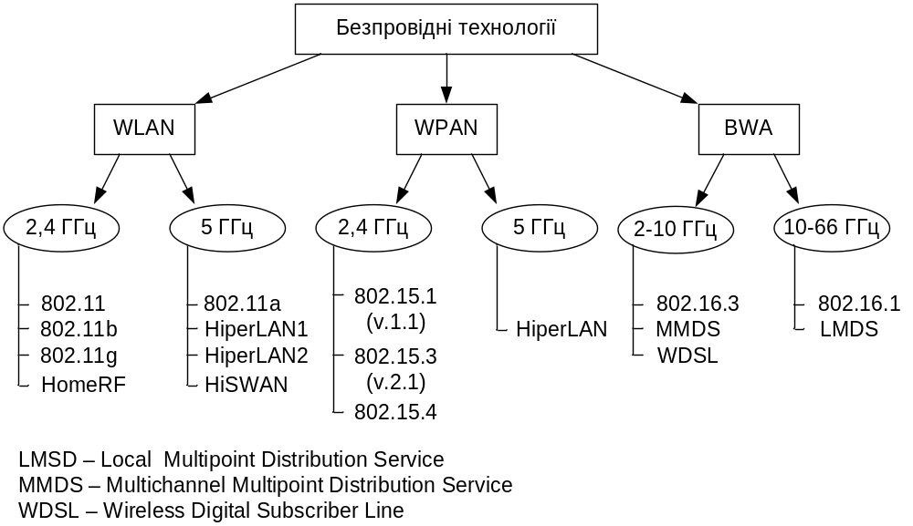
Рисунок 2.1 – Класифікація безпровідних технологій.
Розглянемо переваги та недоліки деяких стандартів і специфікацій безпровідного зв'язку які використовуються для локальних мереж.
Розробка стандартів HiperLAN ведеться Європейським інститутом стандартів в області зв'язку (European Telecommunications Standards Institute, ETSI), у рамках проекту мережі широкосмужного радіодоступу (Broadband Radio Access Network, BRAN). Цей проект охоплює чотири стандарти: HiperLAN1, HiperLAN2, HiperLink для радіомагістралей усередині будинку та HiperAccess для фіксованого використання поза будинком з метою забезпечення доступу до провідної інфраструктури.
HiperLAN, яка має кілька різновидів, являє собою безпровідну технологію для локальних мереж наступного покоління із пропускною здатністю до 25 Мбіт/с.
У цей час найбільше поширення одержали дві модифікації стандарту: HiperLAN1 і HiperLAN2 [5].
Стандарт HiperLAN2 орієнтовано на роботу в діапазоні 5 ГГц та він здатен забезпечити швидкість передачі даних до 54 Мбіт/с. Стандарти HiperLAN2 та 802.11а використовують подібні методи модуляції сигналу на основі мультиплексування з ортогональним поділом частот (Orthogonal Frequency Division Multiplexing, OFDM), однак мають різні специфікації протоколів доступу до середовища МАС. Якщо для 802.11а він аналогічний Ethernet, то в HiperLAN2 більше нагадує АТМ. Іншою відмінністю HiperLAN2 від 802.11а, що може дати йому деяку перевагу над конкурентом, це підтримка трафіка мультимедіа та QoS. Стандарт 802.11а орієнтовано, в основному, на передачу даних. За інформацією ETSI розробка стандарту ведеться з урахуванням сумісності обладнання із системами 802.11а.
В стандарті HiperLAN1 застосовують широковідомий у стільникових мережах GSM і CDPD метод гауссової маніпуляції (Gaussian Minimum Shift Keying – GMSK), який підтримує передачу даних зі швидкістю до 20 Мбит/с.
На відміну від HiperLAN1, в HiperLAN2 використовують нову радіотехнологію OFDM, реалізація якої є досить серйозним технічним завданням. У цей час більшість безпровідних продуктів для локальних мереж розраховано на роботу у безліцензійному діапазоні 2,4 ГГц, що має кілька обмежень. Ширина його становить усього 83 МГц. Він передбачає обов'язкове використання технології передачі у розмитому спектрі, причому користувачі безпровідних мереж не повинні заважати своєю роботою основним власникам ліцензії [4].
Обидва стандарти HiperLAN мають одну серйозну перевагу над IEEE 802.11а, а саме те, що вони розраховані на дозволені в Європі частоти. У той же час продукти ж на базі IEEE 802.11а неможливо використати в Європі.
Найбільш привабливою рисою HiperLAN2 є її висока швидкість, у якості якої іноді помилково називають величину 54 Мбіт/с. Дійсно, номінальна швидкість радіопередачі буде становити 54 Мбіт/c, але типова швидкість для додатків буде ближче до 20 Мбіт/с. Інша характерна риса – підтримка QoS, що досить важливо для таких додатків, як відео та мова.
Архітектура HiperLAN2 забезпечує з'єднання з безліччю типів мереж, у тому числі Ehternet (тому її будуть підтримувати в числі перших), IP, ATM. Функції захисту включають аутентифікацію й шифрування. Зовсім новою функцією є автоматичне керування частотами, що значно спрощує впровадження. Завдяки сполученню високої швидкості та QoS, HiperLAN відкриває можливість реалізації зовсім нового класу додатків, таких, як віщання відеосигналу на житлові будинки.
Розроблена консорціумом HomeRF Working Group (HRFWG) технологія HomeRF націлена на побудову безпровідних мереж у приватних домоволодіннях і малих офісах. Обладнання HomeRF працює в діапазоні частот 2,4 ГГц, для передачі трафіка використовується метод розширення спектра зі стрибкоподібною перебудовою частоти.
Специфіка сфери застосування обумовила з самого початку орієнтацію на підключення до безпровідної мережі різноманітних пристроїв – від персональних комп'ютерів і периферії до безпровідних телефонів і засобів побутової електроніки. Технологія розрахована на передачу різних типів трафіка – даних, голосу та потоків мультимедіа. Як метод доступу до середовища передачі при транспортуванні голосу використовують метод тимчасового поділу каналів TDMA (запозичений з мереж DECT), а при транспортуванні трафіка даних – метод множинного доступу із запобіганням колізій CSMA/CA (аналогічний застосовуваному в мережах 802.11).
Bluetooth – це система передачі даних, яка використовує радіодоступ на коротку дистанцію, що дозволяє здійснювати зв'язок безпровідних телефонів, комп'ютерів і периферії навіть у тих випадках, коли порушується вимога LoS (Line of Sight – пряма видимість).
Специфікація Bluetooth описує пакетний спосіб передачі інформації з тимчасовим мультиплексуванням. Радіообмін відбувається в смузі частот 2400-2483,5 МГц. В радіотракті застосований метод розширення спектра за допомогою частотних стрибків і дворівнева частотна модуляція з фільтром Гаусса (binary Gaussian Frequency Shift Keying) [4]. Метод частотних стрибків має на увазі, що вся відведена для передачі смуга частот підрозділяється на певну кількість підканалів шириною 1 МГц кожний. Канал являє собою псевдовипадкову послідовність стрибків по 79 або 23 радіочастотним підканалам. Ці стрибки відбуваються синхронно в передавачі й приймачі в заздалегідь зафіксованій псевдовипадковій послідовності. За секунду може відбуватися до 1600 частотних стрибків. Шаблон або схема стрибків визначається спеціальним алгоритмом. Головний пристрій сповіщає своїх партнерів, який із шаблонів воно буде застосовувати для передачі даних: інші пристрої тоді знають, як настроїти свої приймачі для одержання необхідної інформації. Такий метод забезпечує конфіденційність та деяку завадозахищеність передач. Завадозахищеність забезпечується тим, що коли на якому-небудь підканалі переданий пакет не зміг бути прийнятий, то приймач сповіщає про це і передача пакета повторюється на одному із наступних підканалів, уже на іншій частоті. Пакети залежно від довжини можуть займати до п'яти тимчасових сегментів. При цьому частота каналу не змінюється до закінчення передачі пакета [4].
Розроблений інститутом інженерів по електротехніці та електроніці (IEEE), стандарт 802.16 являє собою розраховану на впровадження в міських безпровідних мережах технологію широкосмужного зв'язку. Стандарт передбачає організацію безпровідного підключення до Інтернет через публічні точки доступу стандарту 802.11, що є безпровідним «розширенням» кабельних ліній і ліній «останньої милі», побудованих за технологією DSL.
Технічні характеристики стандарту 802.16а, які передбачають роботу обладнання в діапазоні від 10 до 66 ГГц, є розширеним варіантом технічних характеристик стандарту IEEE 802.16. Широкий діапазон частот, який передбачено стандартом 802.16, дозволяє розгортати канали передачі даних з високою пропускною здатністю з використанням передавачів, які встановлено на щоглах мереж стільникового зв'язку та висотних будинків. Приймаюче й передавальне обладнання, яке працює згідно цьому стандарту, може перебувати тільки в зоні прямої видимості.
Характеристики стандарту 802.16а:
- дальність дії: до 50 кілометрів;
- покриття: розширені можливості роботи поза прямою видимістю дозволяють поліпшити якість покриття зони обслуговування;
- частотний діапазон: 2...11 ГГц;
- спектральна ефективність: до 5 біт/с/Гц;
- максимальна швидкість передачі даних на сектор: до 70 Мбіт/с на сектор однієї базової станції. Типова базова станція має до 6 секторів;
- якість обслуговування контролюють на рівні керування доступом до середовища, що дозволяє використати диференційовані рівні обслуговування [4].
Проведений аналіз систем безпровідного доступу дозволяє зупинитися на стандарті ІЕЕЕ 802.11. Виконання вимог якого дає змогу щодо найбільш швидкої та якісної передачі інформації.
Таким чином, доцільно провести аналіз специфікацій стандартів сімейства 802.11
Стандарт 802.11 є першим стандартом сімейства 802.11, тому огляд протоколів сімейства доцільно почати саме із протоколу 802.11, який був грунтом всіх інших протоколів.
Стандарт IEEE 802.11 – «Специфікація фізичного рівня й рівня контролю доступу до каналу передачі безпровідних локальних мереж» (Wireless LAN Medium Access Control and Physical Layer Specification). Він визначає архітектуру мережі та вимоги до функцій пристроїв, принципи доступу пристроїв до каналів зв'язку, формат пакетів передачі, способи аутентифікації та захисту даних. Як і всі стандарти IEEE 802, 802.11 працює на нижніх двох рівнях моделі ISO (Open System Interconnect) – фізичному рівні (Physical Layer PHY) та керування логічним зв’язком, тобто верхній подуровень LLC (Logical Link Control) та нижній подуровень – керування доступом до середовища передачі даних MAC (Media Access Control) (рис. 1.3)
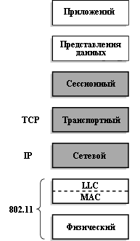
Рисунок 2.2 – Рівні моделі ISO та їх відповідність стандарту 802.11.
Стандарт із самого початку було заплановано як інваріантний стосовно якого-небудь частотного діапазону. На фізичному рівні він визначає три способи роботи: два радіочастотних та оптичний. В інфрачервоному діапазоні передбачено імпульсно-позиційну модуляцію. Радіочастотні методи працюють в ISM діапазоні 2,4 МГц і звичайно використають смугу 83 МГц від 2,400 ГГц до 2,483 ГГц. Технології широкополосного сигналу, які використовуються в радіочастотних методах, збільшують надійність, пропускну здатність, дозволяють багатьом непов'язаним один з одним пристроям поділяти одну смугу частот з мінімальними завадами один
одному [4].
У стандарті 802.11 передбачено два швидкісних режими: 1 та 2 Мбіт/с. Для кодування даних на фізичному рівні використовують метод DSSS з 11-ти бітною послідовністю коду Баркера. Інформаційна швидкість 1 Мбіт/с є обов'язковою в стандарті IEEE 802.11 (Basic Access Rate). Але опціонально можлива і швидкість в 2 Мбіт/с (Enhanced Access Rate). Для передачі даних на такій швидкості використовують ту ж технологія DSSS з 11-ти бітною послідовністю Баркера. Але для модуляції несучого коливання застосовують відносну квадратурно-фазову модуляцію (Differential Quadrature Phase Shiftey).
Заголовки фізичного рівня завжди передають на швидкості 1 Мбіт/с, у той час як дані можуть передавати зі швидкостями 1 і 2 Мбіт/с.
Протокол IEEE 802.11b є розширенням базового протоколу 802.11. Він розглядає роботу в діапазоні 2,4 ГГц, з розширеним діапазоном швидкостей до 5,5 та 11 Мбіт/С (крім швидкостей 1 та 2 Мбіт/с (див. табл. 2.1)). На фізичному рівні визначають тільки один метод передачі – DSSS, тому що метод частотних стрибків завдяки обмеженням FCC не може підтримувати більше високі швидкості. У стандарті визначено 14 суміжних діапазонів частот (каналів), які можна використовувати для одночасної роботи декількох розташованих поряд передавачів.
Для роботи на швидкостях 1 та 2 Мбіт/с використовують технологію розширення спектра з використанням кодів Баркера, а для швидкостей 5,5 та 11 Мбіт/с використовують так звані комплементарні коди (Complementary Code Keying, CCK). Кодування 8 біт на один інформаційний символ здійснюють при швидкості 11 Мбіт/с та 4 біт на символ при швидкості 5,5 Мбіт/с.
Таблиця 2.1 – Швидкість передачі даних у стандарті 802.11b
Стандарт передачі | Швидкість передачі даних | Вид модуляції
IEEE 802.11b | 1 Мбіт/с | DBPSK
IEEE 802.11b | 2 Мбіт/с | DQPSK
IEEE 802.11b | 5,5 Мбіт/с | CCK
IEEE 802.11b | 11 Мбіт/с | CCK

Протоколу 802.11b+ як такого офіційно не існує. Однак це розширення підтримано багатьма виробниками безпровідних пристроїв. У протоколі 802.11b+ передбачено ще одна швидкість передачі даних – 22 Мбіт/с з використанням технології двійкового пакетного сверточного кодування РВСС (Packet Binary Convolutional Coding).
Специфікація протоколу IEEE 802.11а використовує смугу 5 ГГц. На відміну від специфікації 2,4 ГГц, тут використовують не розширений спектр, а OFDM. В IEEE 802.11а кожний пакет передають за допомогою 52 ортогональних несучих, кожна із шириною смуги порядку 300 кГц (20 МГц/64). Ширина одного каналу – 20 МГц. Несучі моделюють за допомогою BPSK, QPSK та 16- та 64-позиційної квадратурної амплітудної модуляції (QAM). У сукупності з різними швидкостями кодування r (1/2 та 3/4, для 64-QAM – 2/3 та 3/4) утворюють набір швидкостей передачі 6, 9, 12, 18, 24, 36, 48 та 54 Мбіт/с.
Порівняльні випробування показують, що в тих самих умовах пристрої IEEE 802.11а по швидкості обміну перевершують обладнання стандарту IEEE 802.11b (рис. 2.3). Це пов'язане з тим, що діапазон 2,4 ГГц перевантажений різними системами.
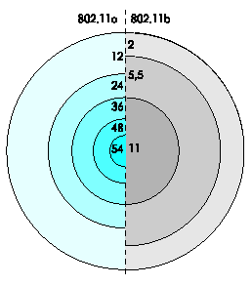
Рисунок 2.3 – Співвідношення швидкостей передачі стандартів
802.11а та 802.11b
Але в цьому стандарті не передбачено ні динамічного вибору частоти, ні автоматичного регулювання потужності. Тому відповідні додатки можна застосовувати винятково в закритих приміщеннях у частотному діапазоні від 5150 до 5250 МГц з максимальною потужністю передачі до 30 мВт. Це на практиці означає обмеження бездротової передачі однією-єдиною кімнатою. І воно пов'язано з тим, що енергія сигналів цього спектру більш інтенсивно поглинається стінами будинків та інших перешкод [4]. Отже, втрати при поширенні сигналів у цьому діапазоні вище. З цієї причини радіус дії станцій за інших рівних умов удвічі менше, ніж для діапазону 2,4 ГГц. Таким чином, для організації такого ж покриття мережі буде потрібно більша кількість точок доступу, чим для мережі на базі стандарту 802.11b (рис. 2.4).
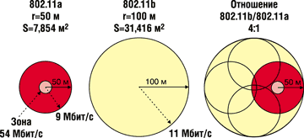
Рисунок 2.4 – Порівняння зон обслуговування 802.11b та 802.11а
Стандарт IEEE 802.11g є розвитком стандарту 802.1lb/b+ та припускає передачу даних у тому ж частотному діапазоні, але з більше високими швидкостями. Крім того, стандарт 802.11g повністю сумісний з 802.11b. У протоколі 802.11g передбачена передача на швидкостях 1, 2, 5,5, 6, 9, 11, 12, 18, 22, 24, 33, 36, 48 та 54 Мбіт/с. Деякі з цих швидкостей є обов'язковими, а деяких – опціональними. Крім того, та сама швидкість може реалізовуватися при різній технології кодування. У стандарті 802.11g як базові технології застосовують методи ортогонального частотного поділу OFDM та ССК, а опціонально передбачене використання технології РВСС. Специфікація 802.11g по суті являє собою перенесення схеми модуляції OFDM з 5 ГГц – діапазону до області 2,4 ГГц. Це можливо. оскільки в стандартах IEEE 802.11 ширина одного каналу в діапазоні 2,4 та 5 ГГц схожа – 22 МГц за рівнем -30 дБ та -20 дБ відповідно. Правда, за рівнем -28 дБ маска каналу 802.11а допускає спектральну смугу шириною 40 МГц, що може створити проблеми.
Таблиця 2.2 – Швидкість передачі даних у стандарті 802.11g
Стандарт передачі | Швидкість передачі даних | Вид модуляції
IEEE 802.11g (обов'язковий) | 5.5/11 Мбіт/с | CCK
IEEE 802.11g (обов'язковий) | До 54 Мбіт/с | OFDM
IEEE 802.11g (опціональний) | До 33 Мбіт/с | РВСС
IEEE 802.11g (опціональний) | До 54 Мбіт/с | CCK-OFDM

У таблиці 2.3 наведено основні характеристики стандартів, які у цей час отримали найбільш широке поширення.
Таблиця 2.3 – Основні характеристики стандартів сімейства IEEE 802.11
Характеристики | Специфікації
Характеристики | IEEE 802.11 | IEEE 802.11b | IEEE 802.11g | IEEE 802.11a
Діапазон частот, ГГц | 2,4-2,4835 | 2,4-2,4835 | 2,4-2,4835 | 5,15-5,25,  5,25-5,35, 5,725-5,825
Метод доступу | DSSS | DSSS | PBCC CCK/OFDM | OFDM
Смуга частот, МГц | 83 | 83 | 83 | 300
Число каналів | 3 не перекриваються | 3 не перекриваються | 3 не перекриваються | 12 не перекриваються
Швидкість передачі даних, Мбіт/с | 2 | 11 | До 54 | До54
Обов'язковим є підтримка швидкостей, Мбіт/с | 1; 2 | 1; 2; 5,5; 11 | 1; 2;5,5; 6; 11; 12 і 24  (опціональні: 33; 36; 48 і 54) | 6; 12 і 24  (опціональні: 9; 18; 36; 48 і 54)
Дальність, м | 100 | 100 | 100 | 50

Інші специфікації визначають:
- 802.11с – таблиці маршрутизації для безпровідних "мостів";
- 802.11d – міжнародний роумінг у безпровідних мережах;
- 802.11е – технологія QoS (Quality of Service) у застосуванні до безпровідних мереж;
- 802.11f – протоколи для обміну даними між точками доступу (базовими станціями);
- 802.11h – додаткові вимоги, що ставляться до європейського регіону;
- 802.11i – поліпшені в порівнянні з базовими стандартами технології захисти даних.
Стандарти 802.11а, 802.11b і 802.11g ставлять до фізичного рівня середовища передачі. а 802.11d, 802.11е, 802.11i і 802.11h – до вищерозташованого МАС-рівня. Два стандарти, що залишилися, відносять до більш високих рівнів (модель OSI).
Прагнучи розширити географію поширення мереж стандарту 802.11, IEEE розробляє універсальні вимоги до фізичного рівня 802.11 (процедури формування каналів, псевдовипадкові послідовності частот, додаткові параметри для MIB та інші). Відповідний стандарт 802.11d поки перебуває в стадії розробки [4].
Специфікація 802.11e припускає маркірувати пакети, які відносять до критичних потоків даних, спеціальними мітками пріоритету. Максимальний пріоритет одержують пакети потоків передачі голосу, як найбільш критичні до затримки й смуги передачі. На другому місці йдуть потоки передачі відеоінформації, яким виділяють необхідну смуга при її наявності. Пакети передачі даних використовують ресурси, що залишилися. У провідних мережах для реалізації сервісу QoS застосовується протокол RSVP. Однак у цьому випадку розробники його не використовують, це обумовлено тим, що багато існуючих додатків не використовують цей протокол, тому індустрія поступово від нього відмовляється. Зокрема Microsoft Windows XP цей протокол також не підтримує. У той же час специфікація припускає, що коли дані протоколу RSVP доступні, то бездротові пристрої повинні ними користуватися, передаючи відповідну інформацію на МАС-рівень.
Стандарт 802.11е сфокусовано на забезпеченні двох моментів. По-перше, це можливість передачі аудіо- та відеоінформації для пристроїв побутового призначення (як мінімум три одночасних канали передачі зображення формату DVD МPEG-2 або один поток формату HDTV MPEG-2 для мереж 802.11а). Та по-друге, забезпечення сумісності з існуючими сервісами резервування ресурсів (визначення пріоритетів) у корпоративних мережах.
Специфікації 802.11f описують протокол обміну службовою інформацією між точками доступу (Inter-Access Point Protocol, IAPP), що необхідно для побудови розподілених безпровідних мереж передачі даних. Однак дата затвердження цих специфікацій як стандарту поки не визначена.
Стандартизація засобів інформаційної безпеки для безпровідних мереж 802.11 спочатку було віднесено до кола питань робочої групи IEEE 802.11e. Але у подальшому ця проблематика була виділена до самостійного підрозділу.
Розроблений стандарт 802.1X покликан розширити можливості протоколу 802.11 MAC, передбачивши засоби шифрування переданих даних, а також централізованої аутентифіикації користувачів та робочих станцій. У результаті масштаби безпровідних локальних мереж можна буде нарощувати, до сотень і тисяч робочих станцій.
В основі 802.1х лежить протокол аутентифікації Extensible Authentication Protocol (EAP). Сама процедура аутентифікації припускає участь у ній трьох сторін – що викликає (клієнта), викликуваної (точки доступу) та серверу аутентифікації (як правило, сервера RADIUS). У той же час новий стандарт, зважаючи на все, залишить на розсуд виробників реалізацію алгоритмів керування ключами.
Засоби захисту даних також повинні знайти застосування не тільки в безпровідних, але й в інших локальних мережах – Ethernet та Token Ring. Ось чому майбутній стандарт одержав номер IEЕЕ 802.1х, а його розробку група 802.11i веде разом з комітетом IEEE 802.1.
Проект IEEE 802.11n будують за технологією MIMO-OFDM. Це означає, що застосовано модуляцію за допомогою ортогональних несучих (як у стандарті IEEE 802.11а та g). Але при цьому реалізовано і принцип MIMO (Multiple input, Multiple output – множинний ввід/вивід), який припускає, що приймач і передавач використовують одночасно кілька антенних каналів для взаємного зв'язку (точка-точка).
Стандарт 802.11n призначено для розширення діапазону швидкостей передачі даних – до 100 Мбіт/с, у відмінності від 54-мегбітних а та g. Новий стандарт зрівнює провідні та безпровідні системи, що дозволить корпоративним клієнтам використовувати безпровідні мережі там, де це було неможливо через обмежену швидкість.
Визначення швидкісних характеристик для стандарту "n" буде більш суровим, ніж в "g" або "b". Воно ґрунтується на фактичній швидкості передачі файлів та потоків, а не на розмірі низькорівневого трафіка, який обладнано безліччю службових заголовків. Прискорення досягається за рахунок більш оптимального використання частотного діапазону, аналогових радіочипів, які виконано по поліпшеній CMOS-технології та інтеграції WLAN-адаптера в один чип.
У розробці стандарту 802.11n пропонують, використовувати вже впроваджені технології, додати до них нові розробки, що дозволяють досягти високих швидкостей передачі даних. Наприклад, у 802.11n пропонують використати такі "спадкоємні" технології, як OFDM (ортогональне частотне мультиплексування) та QAM (квадратурна амплітудна модуляція). Подібний підхід забезпечить зворотну сумісність та знизить вартість розробки.
Перший спосіб збільшення швидкості безпровідної передачі даних використовує кілька антен для передавача та приймача (рис. 2.5). Технологію називають множинним вводом/виводом МIМО (multiple input multiple output). У випадку її використання паралельно передається безліч сигналів, збільшуючи тим самим сумарну пропускну здатність.
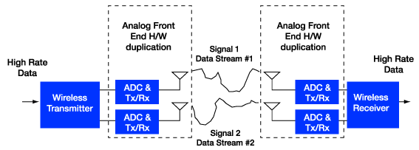
Рисунок 2.5 – Найпростіша система MIMO з двома антенними ланцюгами
Технологія використовує мультиплексування Spatial Division Multiplexing (SDM), тобто сигнал передається на декількох різних частотах, після прийому перетворюючись у швидкісний потік даних. Для реалізацій MIMO необхідно, щоб для кожного потоку даних використовувалися свої антени прийому/передачі, ланцюги RF та АЦП. Але використання більше двох антенних ланцюгів RF може привести до значного підвищення вартості пристрою.
У цій технології пропонують підвищити швидкість безпровідного зв'язку, розширивши частотні діапазони каналів c 20 МГц до 40 МГц
(рис. 2.6). З теореми Шеннона виходить [3], що теоретична межа пропускної здатності "S" підвищується при збільшенні частотного діапазону "C":
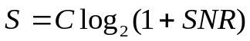 (1.1)
де SNR – відношення рівня корисного сигналу до рівня шуму.
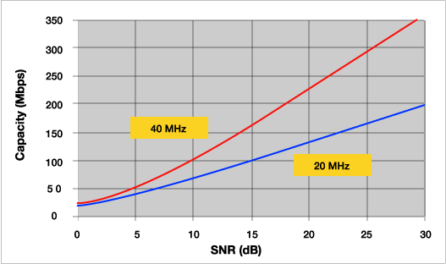
Рисунок 2.6 – Розширення частотного діапазону приводить до збільшення пропускної здатності
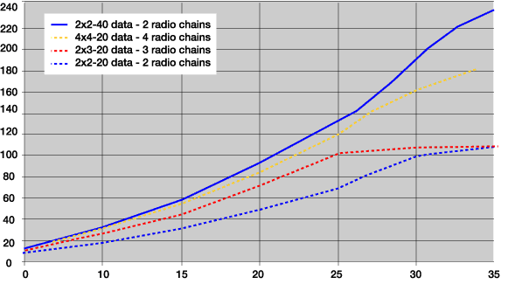
Рисунок 2.7 – Залежність теоретичної пропускної здатності від SNR, числа каналів і діапазонів
Як бачимо, реалізація 2x3-20 має кращий показник S, чим 2x2-20. Це призводе до збільшення радіуса дії мережі за умов однакової швидкості. У той же час, графік наочно показує, що використання двох потоків МIМО 20 МГц не дозволяє досягти 100 Мбіт/с реальної швидкості. Для цього необхідно використати три потоки MIMO. Збільшення використовуваної смуги частот разом з технологією МIМ0 дозволяє досягти необхідних 100 Мбііт/с.
Підвищення швидкості передачі можливо не тільки за рахунок змін на фізичному рівні. Одна з найважливіших особливостей 802.11n – можливість об'єднання (агрегування) декількох МАС-пакетів (MPDU) до одного пакету фізичного рівня PSDU (A-MPDU) (рис. 2.8). У такого об'єднаного пакета може бути тільки одна адреса одержувача. При цьому підвищується швидкість передачі даних, оскільки скорочується питомий обсяг службової інформації (заголовки, преамбули пакетів фізичного рівня).
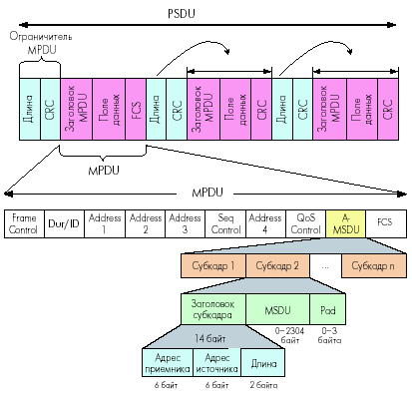
Рисунок 2.8 – Інтегровані заголовки МАС-уровня стандарту
IEEE 802.11n
Також з'являються й блокові підтвердження (Block ACK) на запити декількох кадрів (BAR). Блокова передача даних працює в обох напрямках. Передбачає МАС-кадри нового формату, які дозволяють створювати пакети PHY з інформацією відразу для декількох клієнтів.
Отже, за результатами порівняльного аналізу систем безпровідного доступу виявлено їх основні характеристики, які зведено до таблиці 2.4.
Таблиця 2.4 – Основні характеристики впроваджених стандартів 802.11x, Bluetooth, HomeRF та HiperLAN2
Характеристики | 802.11 | 802.11b | 802.11g | 802.11a | Bluetooth | HomeRF | HiperLAN2
Діапазон частот, ГГц | 2,4-2,4835 | 2,4-2,4835 | 2,4-2,4835 | 5,15-5,25  5,25-5,35  5,725-5,825 | 2,4-2,4835 | 2,4-2,4835 | 5,15-5,35  5,470-5,725
Метод доступу на фізичному рівні | DSSS, FHSS | DSSS | PBCC, CCK/OFDM | OFDM | FHSS | WBFH | OFDM
Метод доступу на МАС-рівень | CSMA/CA | CSMA/CA | CSMA/CA | CSMA/CA | TDMA | CSMA/CA | TDMA
Доступна смуга частот, МГц | 83 | 83 | 83 | 300 | 83 | 83 | 455
Швидкості передачі, Мбіт/с | 1, 2 | 5,5; 11 | 33 (PBCC)  54 (OFDM) | 54 | 0,721 (V1.1)  10,0  (V 2.0) | 1,6 (1.0)  до 20 (2.0)) | 54
Дальність дії, м | 100 | 100 | 100 | 50 | 10 | 50 | 150
Вихідна потужність термінала, мВт | 10-100 | 10-100 | 10-100 | 50 – нижній  250 – середній 1000 – верхній | 1 (кл. 3)  2,5 (кл. 2)  100 (кл. 1) | 100 | 200 (1)  1000 (2)

На підставі відомостей наведених у таблиці 2.4 можна зробити висновок, що існуючий стандарт ІЕЕЕ 802.11g має переваги перед іншими впровадженими стандартами завдяки можливості забезпечення дальності дії до 100 м та невеликої вихідної потужності терміналу – до 100 мВт.
Отже, в результаті аналізу стандартів безпровідного доступу підхід до розробки алгоритму процеса оптимальної маршрутизації можна вважати доцільним. Тому слід провести аналіз і класифікацію алгоритмів маршрутизації.
  - Класифікація алгоритмів маршрутизації
Під алгоритмом маршрутизації розуміється правило, відповідно до якого в кожному вузлі мережі передачі даних здійснюється вибір лінії зв'язку для передачі блоку даних (повідомлення або пакета).
Основними формами кожного маршрутизатора, реалізованим відповідно до протоколів маршрутизації, є:
- визначення найкращих маршрутів до можливих пунктів призначення й збереження отриманої інформації в таблиці маршрутизації;
- передача пакетів по оптимальних шляхах, обраним з таблиці маршрутизації на основі адрес одержувачів.
Сучасні протоколи маршрутизації передбачають автоматичне формування таблиць маршрутизації й підтримка їх віртуального стану на основі взаємодії маршрутизаторів один з одним. На кожному маршрутизаторі функції визначають програми опитування й прослуховування, за допомогою яких він обмінюється інформацією з іншими маршрутизаторами. Отримана інформація використається для побудови й відновлення таблиці маршрутизації [3].
Таблиця маршрутизації включає набір оптимальних шляхів, використовуваних маршрутизатором при передачі пакетів у цей момент часу. Кожний рядок цієї таблиці містить, принаймні, що випливає інформацію:
- мережна адреса одержувача;
- адреса наступного маршрутизатора, пересилання до якого відповідає оптимальному шляху до пункту призначення;
- характеристику шляху, наприклад, завантаженість каналу зв'язку й оцінку часу, коли ця характеристика була визначена;
- інформацію про спосіб пересилання, наприклад, номер вихідного порту.
В одному рядку таблиці можуть зберігатися дані про декілька можливих наступних транзитних маршрутизаторів, що задають різні критерії оптимальності шляху.
Визначення оптимальності шляхів при формуванні й відновленні таблиці маршрутизації може вироблятися відповідно до таких критеріїв або їх комбінацій, як:
- довжина маршруту, що обмежена кількістю маршрутизаторів, через яке необхідно пройти до пункту призначення;
- пропускна здатність каналу зв'язку;
- завантаженість каналу зв'язку;
- прогнозований сумарний час пересилання;
При наявності таблиці маршрутизації функцію передачі пакетів по оптимальних шляхах маршрутизатор реалізує досить просто [3]. Для відправлення пакета через маршрутизатор вузол локальної мережі розміщає в заголовоку пакета на мережному рівні модуля OSI адресу дійсного одержувача, а на канальному рівні – MAC-адресу маршрутизатора. Після одержання чергового пакета маршрутизатор виконує наступні дії:
- зчитує із заголовка пакета, що відповідає мережному рівню моделі OSI, адреса призначення, тобто мережна адреса одержувача;
- по таблиці маршрутизації визначається адреса наступного транзитного маршрутизатора, пересилання до якого відповідає оптимальному шляху до пункту призначення;
- заміняє в заголовку пакета, що відповідає канальному рівню моделі OSI, свій Мас-адрес на Мас-адрес обраного транзитного маршрутизатора;
- відсилає пакет обраному транзитному маршрутизатору;
- під час пересування пакета по мережі фізична адреса (Мас-адрес) його одержувача змінюється, але логічна адреса пункту призначення, що відповідає мережному рівню моделі OSI, залишається без змін.
Ознаки класифікації алгоритмів маршрутизації в більшості випадків збігаються один з одним. Найбільш важливими ознаками є:
- ступінь динамічності, що відбиває наявність або відсутність гнучкості й збіжності;
- кількість одночасно підтримуваних маршрутів до одного пункту призначення;
- спосіб організації маршрутів;
- галузь впливу;
- спосіб одержання маршрутної інформації.
Алгоритми маршрутизації можуть бути класифіковані [3] по наступних
типах (рис. 2.9):
- статичні або динамічні;
- одномаршрутні або багатомаршрутні;
- однорівневі або ієрархічні алгоритми;
- з інтелектом у головній обчислювальній машині або в роутері;
- внутрішньодоменні або міждоменні алгоритми;
- алгоритми стану каналу або вектора відстаней.
Статичні або динамічні алгоритми
Статичні алгоритми маршрутизації мають розподіл статичних таблиць маршрутизаці, який встановлює адміністратор мережі до початку маршрутизації. Алгоритми, що використають статичні маршрути, має змогу змінювати адміністратор мережі. Вони прості для розробки й добре працюють в оточеннях, де трафік мережі відносно передбачуваний, а схема мережі відносно проста. Так як статичні системи маршрутизації не можуть реагувати на зміни в мережі, вони, як правило, вважаються непридатними для сучасних великих мереж. Більшість домінуючих алгоритмів маршрутизації – динамічні.
Динамічні алгоритми маршрутизації змінюються в масштабі реального часу одночасно із таблічними змінами характеристик мережі. Вони виконують це шляхом аналізу повідомлень про відновлення маршрутизації. Якщо в повідомленні вказується, що мало місце зміна мережі, програми маршрутизації перераховують маршрути й розсилають нові повідомлення про коректування маршрутизації. Такі повідомлення пронизують мережа, стимулюючи маршрутизатори заново проганяти свої алгоритми й відповідним чином змінювати таблиці маршрутизації. Динамічні алгоритми маршрутизації можуть доповнювати статичні маршрути там, де це доречно.
Одномаршрутні або багатомаршрутні алгоритми
По кількості одночасно підтримуваних маршрутів до одного пункту призначення алгоритми маршрутизації можуть бути одномаршрутними або багатомаршрутними.
Деякі складні протоколи маршрутизації забезпечують безліч маршрутів до самого пункту призначення. Такі багатомаршрутні алгоритми дозволяють мультіплексную передачу трафіка по численних лініях, у той час, коли багатомаршрутні алгоритми не можуть цього робити. Переваги багатомаршрутних алгоритмів полягають у можливості забезпечення значно більшої пропускної здатністі і надійністі.
Однорівневі або ієрархічні алгоритми
По способу організації маршрутів розрізняють алгоритми однорівневої та ієрархічної організації.
Деякі алгоритми маршрутизації оперують у плоскому просторі, у те час як інші використають ієрархії маршрутизації. В однорівневій системі маршрутизації всі роутери рівні по відношенню один до одного. В ієрархічній системі маршрутизації деякі роутери формують те, що становить основу (backbone - базу) маршрутизації. Пакети з небазових роутерів переміщають до базових роутерів і пропускаються через них доти, поки не досягнуть загальної області пункту призначення. Починаючи із цього моменту, вони переміщаються від останнього базового роутера через один або декілько небазових роутерів до кінцевого пункту призначення [3].
Системи маршрутизації часто встановлюють логічні групи вузлів, що називають доменами, або автономними системами (AS) чи областями. В ієрархічних системах одні роутери якого-небудь домена можуть повідомлятися з роутерами інших доменів, у той час як інші роутери цього домена можуть підтримувати зв'язок з роутерами тільки в межах свого домена. У дуже великих мережах можуть існувати додаткові ієрархічні рівні. Роутери найвищого ієрархічного рівня утворять базу маршрутизації.
Основною перевагою ієрархічної маршрутизації є те, що вона імітує організацію більшості компаній і отже, дуже добре підтримує їх схеми трафіка. Більша частина мережного зв'язку має місце в межах груп невеликих компаній (доменів). Внутрішньодоменним роутерам необхідно знати тільки про інших роутерах у межах свого домена, тому їх алгоритми маршрутизації можуть бути спрощеними. Відповідно може бути зменшений і трафік відновлення маршрутизації, що залежить від алгоритму маршрутизації.
Алгоритми з інтелектом у головній обчислювальній машині або в роутері
Деякі алгоритми маршрутизації припускають, що кінцевий вузол джерела визначає весь маршрут. Звичайно це називають маршрутизацією від джерела. У системах маршрутизації від джерела маршрутизатори діють просто як обладнання зберігання й пересилання пакета, без усякий роздумів відсилаючи його до наступної зупинки [3].
Інші алгоритми припускають, що головні обчислювальні машини нічого не знають про маршрути. При використанні цих алгоритмів маршрутизатори визначають маршрут через об'єднану мережу, базуючись на своїх власних розрахунках. У першій системі, розглянутої вище, інтелект маршрутизації перебуває в головній обчислювальній машині. У системі, розглянутої в другому випадку, інтелектом маршрутизації наділені маршрутизатори.
Компроміс між маршрутизацією з інтелектом у головній обчислювальній машині і маршрутизацією з інтелектом у маршрутизаторі досягається шляхом зіставлення оптимальності маршруту з непродуктивними витратами трафіка. Системи з інтелектом у головній обчислювальній машині частіше обирають найкращі маршрути, тому що вони, як правило, знаходять всі можливі маршрути до пункту призначення, перш ніж пакет буде дійсно відіслано. Потім вони обирають найкращий маршрут, ґрунтуючись на визначенні оптимальності даної конкретної системи. Однак факт визначення всіх маршрутів часто вимагає значного трафіка пошуку і великого обсягу
часу [3].
Внутрішньодоменні або міждоменні алгоритми
По області впливу алгоритми маршрутизації можуть бути внутрішньодоменними або міждоменними.
Вони можуть діяти чи тільки в межах доменів, чи одночасно у межах доменів і між ними. Природа цих двох типів алгоритмів різна. Тому зрозуміло, що оптимальний алгоритм внутрішньодоменної маршрутизації не обов'язково буде оптимальним алгоритмом междоменної маршрутизації.
Алгоритми стану каналу або вектора відстані
Алгоритми стану каналу (відомі також як алгоритми "першочерговості найкоротшого маршруту") направляють потоки маршрутної інформації в усі вузли об'єднаної мережі. Однак кожний роутер посилає тільки ту частину маршрутної таблиці, що описує стан його власних каналів. Алгоритми вектора відстані (відомі також як алгоритми Бэлмана-Форда) жадають від кожного роутера посилки всієї або частини своєї маршрутної таблиці, але тільки своїм сусідам. Алгоритми стану каналів фактично направляють невеликі коректування в усіх напрямках, у той час як алгоритми вектора відстаней відсилають більші коректування тільки сусіднім роутерам.
Відрізняючись більше швидкою збіжністю, алгоритми стану каналів трохи менше схильні до утворення петель маршрутизації, чим алгоритми вектора відстані. З іншого боку, алгоритми стану каналу характеризуються більше складними розрахунками в порівнянні з алгоритмами вектора відстаней, вимагаючи більшій процесорній потужності й пам'яті, чим алгоритми вектора відстаней. Внаслідок цього, реалізація й підтримка алгоритмів стану каналу може бути більше дорогої. Незважаючи на їх розходження, обидва типи алгоритмів добре функціонують при всіляких обставинах.
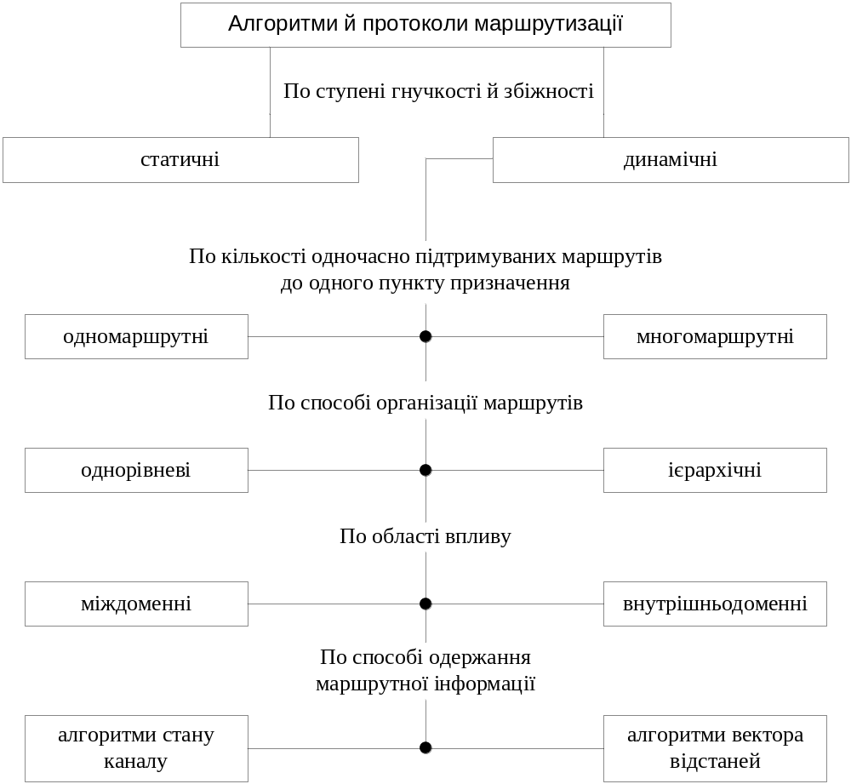
Рисунок 2.9 – Класифікація алгоритмів маршрутизації
  - Вимоги до алгоритму маршрутизації
Проаналізувавши класифікацію алгоритмів маршрутизації й позначивши поставлені цілі розробки, доцільно уточнити вимоги до розробляемого алгоритму.
Алгоритми комутації, що задають порядок транспортування пакетів через мережу при відомих оптимальних маршрутах, є досить простими. Складними й найбільш важливими є алгоритми маршрутизації, які й становлять основу протоколів маршрутизації. До даних алгоритмів пред'являють наступні функціональні вимоги:
- по оптимізації певних маршрутів – здатності визначати найкращий маршрут залежно від заданих показників і їх вагових коефіцієнтів;
- по гнучкості – здатність швидко й точно адаптуватися до змін структури й умов функціонування мережі;
- по збіжності – здатності досягти швидкої угоди між маршрутизаторами мережі по оптимальних маршрутах.
У протоколах маршрутизації показник оптимальності маршруту часто називають метрикою. Оптимальним вважається найкоротший шлях. При цьому метрика, тобто міра довжини шляхи задається певною формулою, у якості змінних, котрої можуть виступати будь-які характеристики маршруту, наприклад, загальне число транзитних маршрутизаторів і сумарний час пересилання.
Вимоги до алгоритмів маршрутизації по гнучкості й збіжності взаємозалежні один від одного. Коли в мережі відбуваються які-небудь зміни, що впливають на вибір оптимальних маршрутів, наприклад, перевантаження якої-небудь ділянки мережі або появи нового каналу зв'язку, що довідалися першими про ці зміни, маршрутизатори повинні перевизначити свої оптимальні маршрути, адаптуючись до виниклих змін. Крім того, вони повинні розіслати повідомлення про зміни іншим маршрутизаторам. Дані повідомлення пронизують мережі, стимулюючи перерахування оптимальних маршрутів. В остаточному підсумку всі маршрутизатори повинні дійти загальної згоди по оптимальних маршрутах.
Алгоритми маршрутизації, що не володіють високою гнучкістю й швидкою збіжністю, приводять до нестабільної роботи утворенню петель маршрутизації і навіть виходу мережі з ладу.
  - Розробка алгоритму процесу оптимізації передачі інформації
В основу алгоритму, що розробляється, покладено задачу підвищення швидкості передачі інформації у безпровідній мережі шляхом оптимізації маршруту передачі.
У роботі [9] наведено алгоритм передачі повідомлень в безпровідних мережах, при якому кожен з користувачів визначає одне або більше "маршрутних дерев" (labeled routing trees) найкоротшого шляху зв'язку з іншими користувачами. При цьому кожний з користувачів надсилає іншим побудовані "маршрутні дерева". Інші користувачі записують одержану інформацію та формують спільне "маршрутне дерево" найкоротшого шляху обміну інформацією із іншими користувачами мережі. Цей алгоритм забезпечує передачу повідомлень іншим користувачам за найкоротшим шляхом із певною швидкістю.
Однак на деяких ділянках обраного маршруту якість зв'язку може бути недостатньо високою, а, отже, загальна швидкість передачі інформації користувачеві буде невисокою. Крім того, не враховують ступінь завантаженості каналів зв'язку між користувачами, через що реальна швидкість передачі інформації між користувачами може бути помітно знижена.
Слід також зазначити, що в безпровідних мережах між будь-якою парою користувачів часто існує інший користувач, здатний обмінюватися з кожним із них інформацією з більш високою швидкістю, що дозволяє підвищити швидкість передачі інформації усього тракту.
У роботі [8] наведено алгоритм передачі інформації в безпровідній локальній мережі, що дозволяє здійснити зв'язок між користувачами мережі.
Так, у безпровідній мережі, до складу якої включено множину користувачів, здатних здійснювати зв'язок безпосередньо один з одним, швидкість передачі інформації від одного з користувачів мережі іншому оптимізують шляхом посилки переданих даних за сегментами маршруту оптимальної якості. Оптимальні сегменти маршруту визначають на основі порівняння відповідних даних у таблиці якості зв'язку між користувачами мережі.
Домен безпровідної мережі зображено на рис. 2.10. Вона включає множину користувачів 1, 2, 3, ..., N-1, N, кожний з яких оснащений приймально-передавальним пристроєм. Користувачі здатні встановлювати зв'язок як безпосередньо один з одним, так і через користувача-посередника. але при цьому якість зв'язку між деякими користувачами може бути недостатньо високою. Наприклад, через наявність за наявністю завад, якість зв'язку між користувачами 1 і 2 така, що обмін інформацією між ними може здійснюватися тільки зі швидкістю 1 Мбіт/с, а між користувачами 2 і 3 – не більш, ніж 2 Мбіт/с.
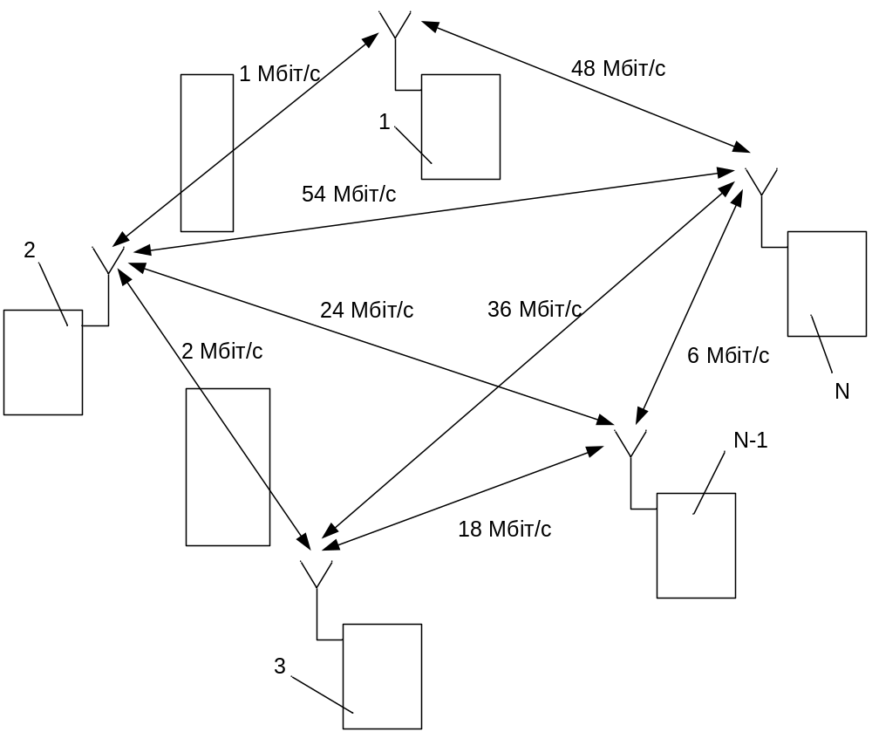
Рисунок 2.10 – Організація зв’язку в домені безпровідній мережі
Відповідно до розглядуваного алгоритму, для передачі інформації в безпровідній мережі спочатку визначають якість зв'язку між усіма користувачами мережі. Визначення якості зв'язку виконують наступним чином. Кожний із приймально-передавальних пристроїв користувачів
1, 2, 3, ..., N передає ідентифікаційний сигнал, що включає дані про якість зв'язку з іншими приймально-передавальними пристроями мережі, та приймає від цих пристроїв такі ж ідентифікаційні сигнали. Дані про якість зв'язку кожний приймально-передавальний пристрій користувачів 1, 2, 3, ..., N дістає з прийнятих ідентифікаційних сигналів і записує їх як поточні значення для наступної передачі інформації конкретному адресатові мережі. Запис даних про якість зв'язку кожним приймально-передавальним пристроєм користувачів 1, 2, 3, ..., N здійснюють у вигляді таблиці якості зв'язку (The Link Quality Table). Це становить двовимірний масив, що містить інформацію про якість зв'язку між усіма парами приймально-передавальних пристроїв користувачів мережі (рис. 2.11).
Якість зв'язку визначають, наприклад, за рівнем прийнятого сигналу або за відношенням рівня прийнятого сигналу до рівня шуму [8]. Наочно якість зв’язку може бути відображена як реальна швидкість передачі інформації між користувачами мережі (рис. 2.11).
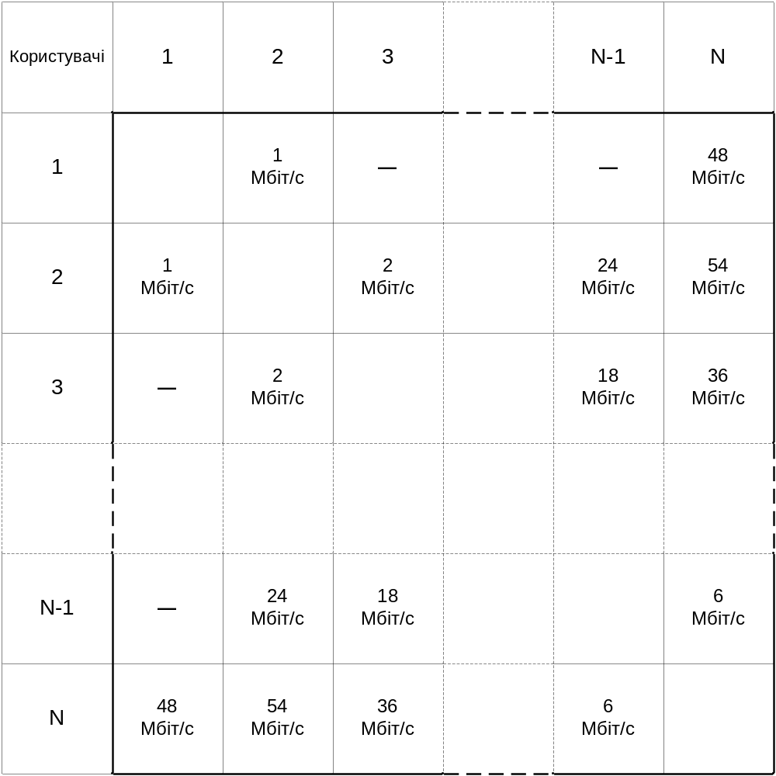
Рисунок 2.11 – Таблиця даних про якість зв'язку
Оскільки умови радіозв'язку між користувачами безпровідної мережі згодом можуть змінитися, то для підтримки вірогідності інформації дані таблиці якості зв'язку періодично оновлюють. Оновлення даних таблиці здійснюють шляхом періодичного повторення кожним приймально-передавальним пристроєм користувачів мережі циклу передачі ідентифікаційного сигналу всім іншим приймально-передавальним пристроям користувачів мережі, приймання від них відповідних ідентифікаційних сигналів і запису отриманих даних про якість зв'язку. Дані, які визначені в попередньому циклі, замінюють на дані, отримані в поточному циклі, та використовують як поточні значення.
На основі записаних поточних значень даних про якість зв'язку передають інформацію будь-якому адресатові мережі через приймально-передавальні пристрої-посередники за маршрутом, що забезпечує якість зв'язку, яка перевищує або є рівною заданому пороговому значенню. У якості заданого порогового значення якості зв'язку доцільно приймати якість зв'язку прямого з'єднання зі згаданим адресатом. Передачу інформації один одному або посередникові користувачі ведуть зі швидкістю, визначеною за записаним даними про якість зв'язку між ними.
Таким чином, даний алгоритм організації зв'язку в безпровідній мережі дозволяє істотно збільшити середню швидкість передачі інформації, забезпечуючи користувачам мережі можливість обмінюватися інформацією прямо або через посередників, залежно від якості зв'язку за тим або іншим маршрутом.
За рахунок оптимізації маршруту вдається частково підвищити швидкість передачі інформації, але при цьому не враховують ступінь завантаженості каналів зв'язку, через що реальна швидкість передачі інформації між користувачами може бути помітно знижена.
Недоліки роботи розглянутого вище алгоритму виявляють необхідність його оптимізації. Для цього доцільною є розробка нового алгоритму, що підвищить швидкість та якість передачі інформації в безпровідній мережі.

Висновки за розділом 2
Проведене обгрунтування та анализ класифікації алгоритмів маршрутизації дозволило розробити вимоги до алгоритму маршрутизації передачі інформації в безпровідній мережі.
Створено алгоритм маршрутизації для передачі інформації в безпровідній мережі, який дозволяє підвищити швидкість та якість зв’язку.
Однак, для подальшого підвищення швидкості та якісті слід розробити метод динамічної оптимізації маршруту.
- РОЗРОБКА МЕТОДУ ОПТИМІЗАЦІЇ МАРШРУТУ ДЛЯ ПЕРЕДАЧІ ІНФОРМАЦІЇ У БЕЗПРОВІДНІЙ МЕРЕЖІ
  - Розробка методу динамічного визначення оптимального маршруту передачі інформації в безпровідній мережі
В основу методу, що розробляється, покладено задачу підвищення швидкості передачі інформації у безпровідній мережі шляхом оптимізації маршруту передачі у рамках домену безпровідної мережі. Поставлена задача вирішується тим, що додатково вводять коефіцієнт незайнятості кожного з каналів мережі.
Реалізацію алгоритму маршрутизації у домені безпровідній мережі, до складу якої включено множину користувачів, здатних здійснювати зв'язок безпосередньо один з одним здійснюють наступним чином.
Крок 1: сканування ліній зв'язку із періодом часу від 30 до 100 с.
Крок 2: визначення якості зв'язку між усіма користувачами мережі у найближчому оточенні.
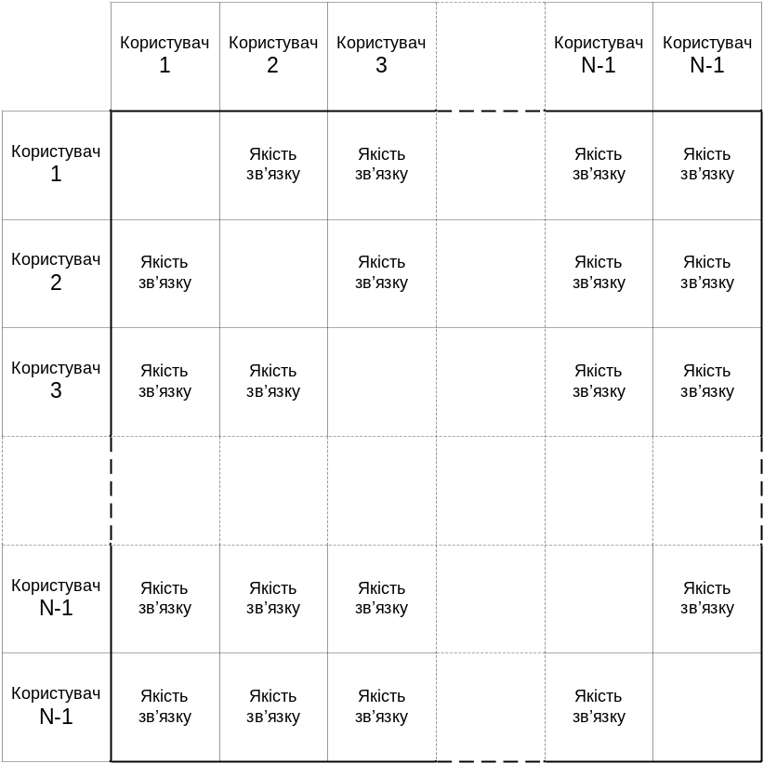
Рисунок 3.1 – Таблиця даних про якість зв'язку
Крок 3: запис даних про якість зв'язку між усіма парами користувачів даної мережі у вигляді таблиці.
Це становить двовимірний масив, який містить інформацію про якість зв'язку між усіма парами користувачів (рис. 3.1).
Крок 4: визначення коефіцієнту незайнятості кожного каналу мережі.
Крок 5: запис у кожного з користувачів мережі отриманих даних про коефіцієнт незайнятості кожного каналу мережі у вигляді таблиці (рис. 3.2).
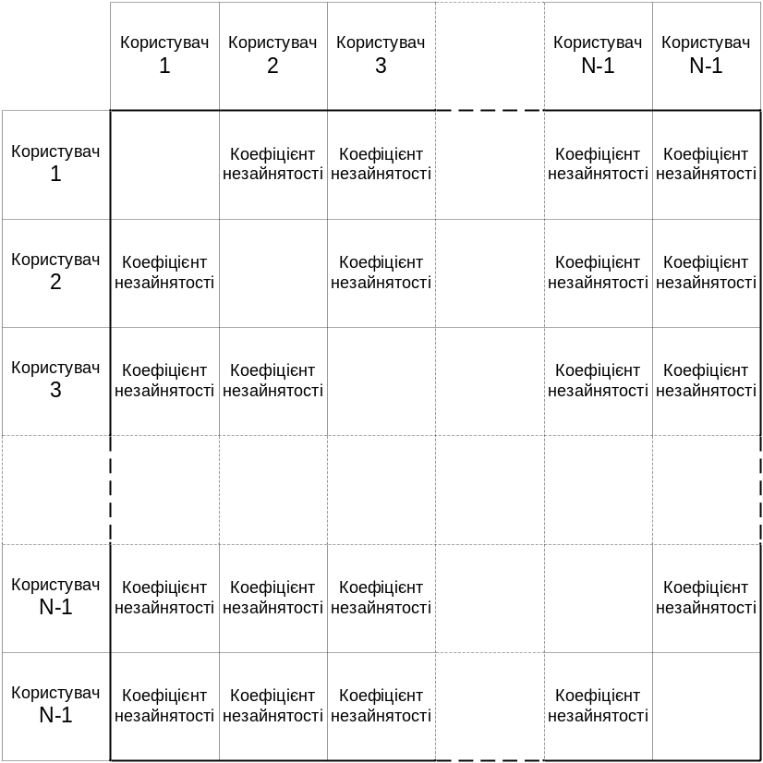
Рисунок 3.2 – Таблиця коефіцієнтів незайнятості
Крок 6: обробка одержаних даних та створення узагальненої таблиці.
На основі записаних поточних значень даних про якість зв'язку та незайнятість каналів створюють узагальнену таблицю (рис. 3.3) добутку пар коефіцієнтів, за максимальним значенням яких здійснюють пошук оптимального маршруту, що забезпечує максимально можливу швидкість передачі інформації. Швидкість передачі інформації від одного з користувачів мережі іншому оптимізують шляхом посилки переданих даних за сегментами оптимального маршруту від одного користувача мережі до іншого.
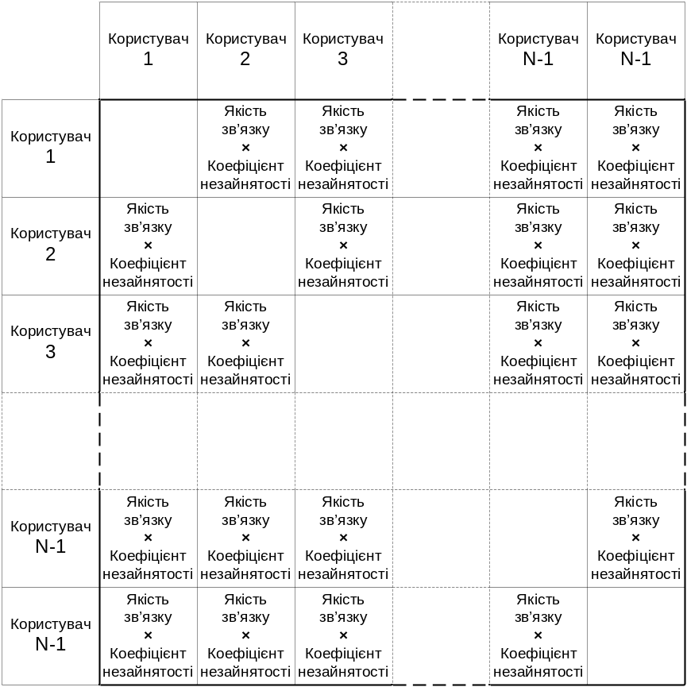
Рисунок 3.3 –Узагальнена таблиця даних
про якість зв'язку та про незайнятість
Крок 7: обчислення та визначення оптимального маршруту.
Крок 8: здійснення передачі інформації по оптимальному маршруту, після чого здійснюється перехід до кроку 1.
Таким чином, схема алгоритму динамічного визначення оптимального маршруту має наступний вигляд:

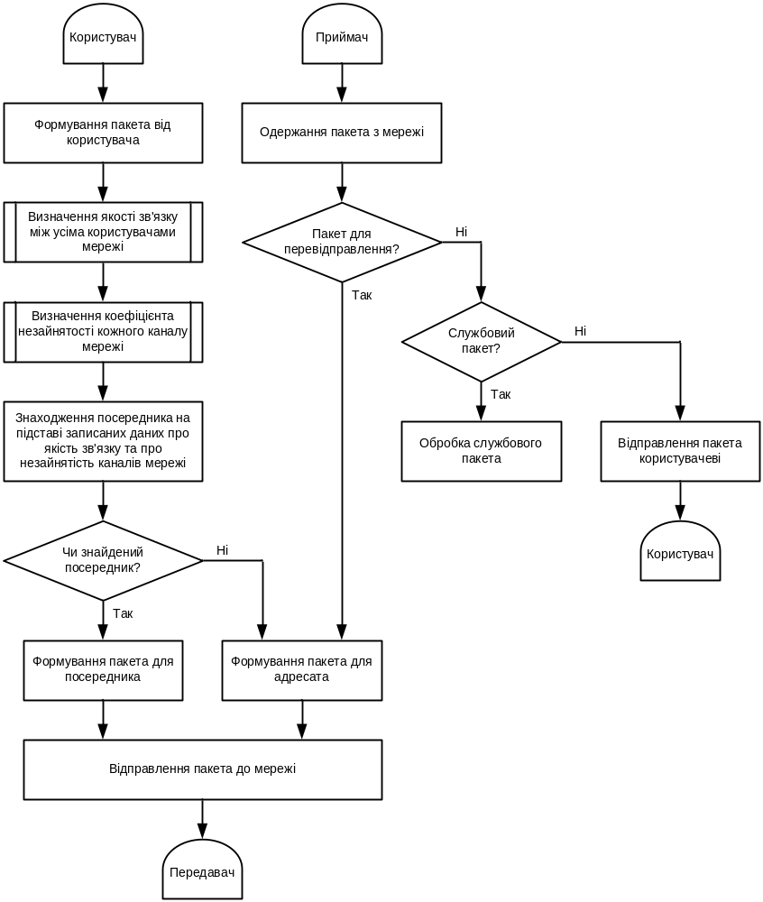
Рисунок 3.4 – Схема алгоритму визначення оптимального маршруту
Однак, для уточнення параметрів процесу динамічної оптимізації та оцінки виграшу, який виникає за рахунок його впровадження, слід виконати моделювання на імітаційнії моделі.
  - Перевірка працездатності процесу динамічної маршрутизації на імітаційної моделі
Для перевірки працездатності процесу динамічної маршрутизації необхідно скористатися імітаційного моделювання [10], яке призначено для наочного відображення процесу вибору оптимального маршруту в домені безпровідній мережі, що складається з 6 вузлів (рис. 3.5).
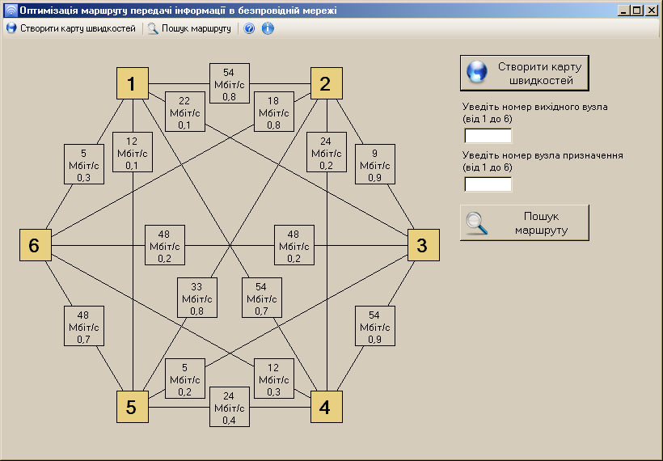
Рисунок 3.5 – Графічна оболонка імітаційної моделі
Працездатність розробленого алгоритму перевіряли за допомогою імітаційної моделі на ПЕОМ наступної конфігурації:
- ОС Microsoft Windows XP Professional Service Pack 2;
- процесор AMD Athlon PECM 1400 МГц;
- ОЗП 512 Мб PC133 SDRAM;
- відеоадаптер NVIDIA GeForce 2 MX/MX 400;
- монітор Samsung SyncMaster 755DFX.
При натисканні кнопки «Пошук маршруту» починається пошук оптимального маршруту, який здійснються за розробленим алгоритмом на грунті існуючої на даний час загальної карти швидкості та незайнятості каналів. Оновлення карти швидкості та незайнятості здійснюється через певний інтервал часу в межах від 0,3 до 100 с, так як у цей час можлива зміна умов росповсюдження радіохвиль у безпровідній мережі, що впливає на швидкість та якість передачі інформації. Крім того за цей період можлива динамічна зміна ступеню зайнятості каналів у домені безпровідної мережі. Перевірка працездатності процесу динамічної маршрутизації на імітаційної моделі здійснювалась наступним чином. У випадковий час з інтервалу від 0,3 до 100 с виконувалось оновлення загальної карти швикості та незайнятості каналів. Оновлення карти вимогає запуску алгоритму розрахунку визначення оптимального маршруту у домені безпровідної мережі.
Наприклад, введені номер вихідного вузла – 2, а номер вузла призначення – 5. Після оновлення карти швидкості та незайнятості каналів здійснюється пошук оптимального маршруту між уведеними вузлами домену безпровідної мережі, які наведено на рис. 3.6а.
Кожне оновлення карти швидкості та незайнятості каналів відповідає зміні умов радіозв'язку між користувачами мережі. Програма, що реалізує розроблений алгоритм передачі інформації, знаходить оптимальний маршрут, що відповідає діючій на цей час карті (рис. 3.6б).

а) 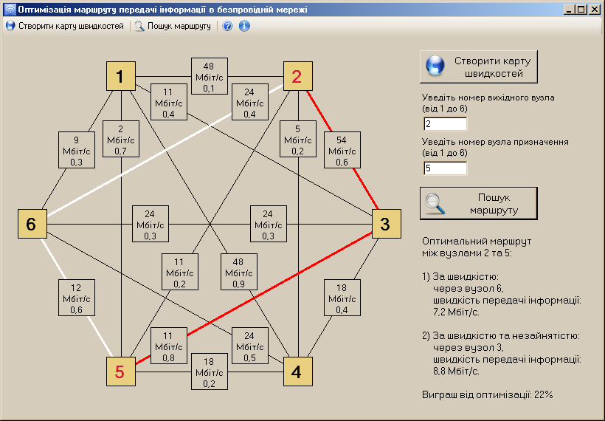
б) 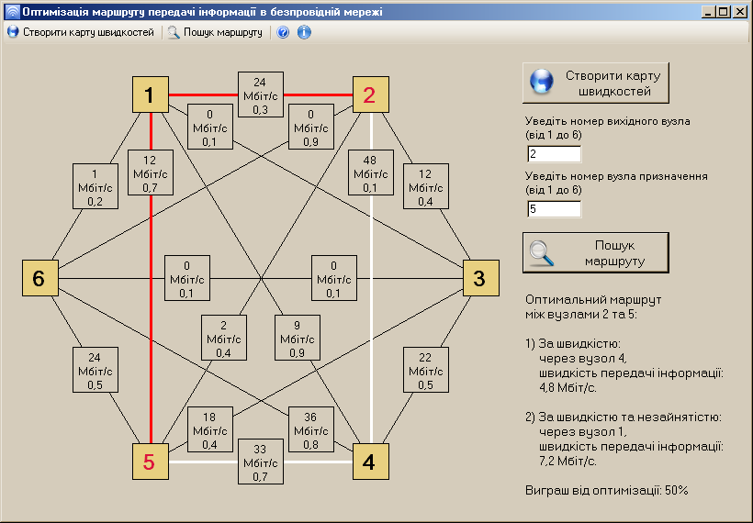
Рисунок 3.6 – Перевірка працездатності процесу динамічної маршрутизації в домені за допомогою імітаційної моделі
Отже, за допомогою імітаційної моделі можна зробити висновок, що розроблений алгоритм маршрутизації дозволяє не тільки збільшити швидкість передачі інформації в домені безпровідної мережі, але і задіяти найбільш можливу кількість наявних каналів зв'язку і оптимально розподілити навантаження по мережі.
  - Пропозиції щодо практичного застосування розробленного методу
В основу розробленого методу покладено задачу підвищення швидкості передачі інформації у безпровідній мережі шляхом оптимізації маршруту передачі.
Поставлена задача вирішується тим, що додатково вводять коефіцієнт незайнятості кожного з каналів мережі, складають таблицю коефіцієнтів незайнятості каналів між усіма користувачами мережі, співвідносять таблицю коефіцієнтів незайнятості каналів із таблицею якості зв'язку та визначають оптимальні сегменти маршруту на основі порівняння відповідних даних обох таблиць за їх максимальним значенням.
Реалізація алгоритму оптимізації маршруту для передачі інформації у безпровідній мережі у рамках домена здійснюється наступним чином.
У безпровідній мережі, до складу якої включено множину користувачів, здатних здійснювати зв'язок безпосередньо один з одним, спочатку визначають якість зв'язку між усіма користувачами мережі з подальшим записом у вигляді таблиці даних про якість зв'язку між усіма парами користувачів даної мережі. Це становить двовимірний масив, який містить інформацію про якість зв'язку між усіма парами користувачів.
У подальшому визначають коефіцієнт незайнятості кожного каналу мережі та здійснюють запис у кожного з користувачів мережі отриманих даних про коефіцієнт незайнятості кожного каналу мережі у вигляді таблиці, яка становить двовимірний масив коефіцієнтів незайнятості каналів між кожною парою користувачів.
На основі записаних поточних значень даних про якість зв'язку та незайнятість каналів створюють узагальнену таблицю добутку пар коефіцієнтів, за максимальним значенням яких здійснюють пошук оптимального маршруту, що забезпечує максимально можливу швидкість передачі інформації. Швидкість передачі інформації від одного з користувачів мережі іншому оптимізують шляхом посилки переданих даних за сегментами оптимального маршруту від одного користувача мережі до іншого.
Оптимальний маршрут передачі створюють у реальному масштабі часу, використовуючи послідовність користувачів-посередників для ретрансляції інформації адресатові. При цьому користувача-посередника обирають таким чином, щоб він знаходився на оптимальному маршруті між користувачем-відправником і адресатом, а відбір здійснюють на підставі записаних даних про якість зв'язку та про незайнятість каналів між усіма парами користувачів безпровідної мережі.
Дані про якість зв'язку та про незайнятість каналів у безпровідній мережі періодично оновлюють. Оновлення даних про якість зв'язку та про незайнятість здійснюють шляхом періодичного повторення циклу пошуку оптимального маршруту. Дані, які визначені в попередньому циклі, замінюють на дані, отримані в поточному циклі, та використовують як поточні значення.
Таким чином, розроблений метод дозволяє істотно збільшити швидкість передачі інформації в безпровідних мережах та задіяти найбільш можливу кількість наявних каналів зв'язку і оптимально розподілити навантаження по мережі.
Приклад технічної реалізації методу оптимізації маршруту наведено на рис. 3.7.
Безпровідна мережа включає множину користувачів 1, 2, 3, … N. Вони здатні встановлювати зв'язок як безпосередньо один з одним, так і через користувача-посередника. Однак, за наявністю завад, якість зв'язку між користувачами 1 і 2 така, що обмін інформацією між ними може здійснюватися тільки зі швидкістю 1 Мбіт/с, а між користувачами 2 і 3 – не більш, ніж 2 Мбіт/с.
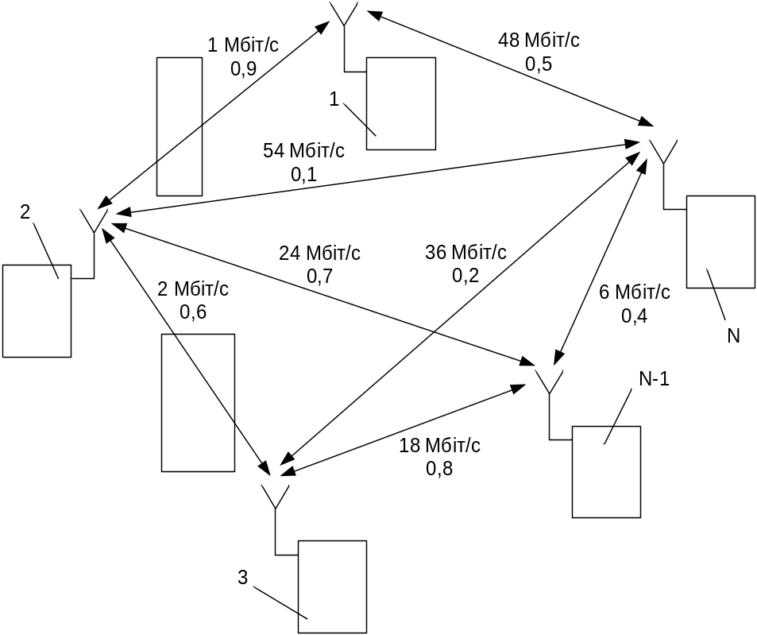
Рисунок 3.7 – Організація зв’язку в оптимізованій безпровідній мережі
На рис. 3.7 наведено приклад конкретного виконання методу оптимізації і показане здійснення передачі інформації адресатам у WLAN, що працює у відповідності із стандартом IEEE 802.11g. У таких мережах дані передають пакетами. Так користувач 2 перед відправленням пакета користувачу 3, перевіряє по відповідній таблиці якість зв'язку з адресатом. За наявністю завад канал допускає передачу пакетів із швидкістю 2 Мбіт/с. Тому по таблиці якості зв'язку (рис. 3.1) користувач 2 знаходить посередника – користувача N, здатного передати пакет даних користувачеві 3 із більш високою швидкістю: від користувача 2 до користувача N – 54 Мбіт/с та від користувача N до користувача 3 – 36 Мбіт/с. По таблиці коефіцієнтів незайнятості каналів (рис. 3.2) для знайденого маршруту коефіцієнти незайнятості становлять: від користувача 2 до користувача N – 0,1; від користувача N до користувача 3 – 0,2. Таким чином реальна швидкість передачі інформації для даного маршруту становить: від користувача 2 до користувача N – 54×0,1 = 5,4 Мбіт/с, а від користувача N до користувача 3 – 36×0,2 = 7,2 Мбіт/с. За даними узагальненої таблиці (рис. 3.3) користувач 2 знаходить іншого посередника – користувача N-1, який здатний передати пакет даних користувачеві 3 із номінальними швидкостями: від користувача 2 до користувача N-1 – 24 Мбіт/с, від користувача N-1 до користувача 3 – 18 Мбіт/с. Для знайденого маршруту коефіцієнти незайнятості становлять: від користувача 2 до користувача N-1 – 0,7, від користувача N-1 до користувача 3 – 0,8. Реальна швидкість передачі інформації для даного маршруту становить: від користувача 2 до користувача N-1 – 24×0,7 = 16,8 Мбіт/с; від користувача N-1 до користувача 3 – 18×0,8 = 14,4 Мбіт/с. Маршрут через користувача N-1 забезпечує максимально можливу швидкість передачі інформації між користувачем 2 і користувачем 3, тому його визначають оптимальним. У цьому випадку користувач 2 доповнює пакет даних службовою інформацією про адресата й відправляє пакет через користувача N-1 користувачу 3. В іншому випадку, наприклад під час передачі інформації від користувача 1 користувачу N, якість зв'язку, за даними таблиці, складає 48 Мбіт/с, а коефіцієнт незайнятості маршруту становить 0,5. Тому користувач 1 передає пакет даних користувачу N безпосередньо, не залучаючи посередника.
За рахунок використання розробленого методу оптимізації маршруту швидкість передачі інформації в безпровідній мережі підвищується на 15-25%.
Таким чином, розроблений метод дозволяє істотно збільшити швидкість передачі інформації в безпровідних мережах та задіяти найбільш можливу кількість наявних каналів зв'язку і оптимально розподілити навантаження по мережі у рамках домену безпровідної мережі.

Висновки за розділом 3
Розроблено метод динамічного визначення оптимального маршруту передачі інформації в безпровідній мережі. Також, проведено перевірку працездатності процесу динамічної маршрутизації на імітаційної моделі. Результати моделювання дають підстави до практичного застосування розробленого методу оптимізації маршруту на сукупності доменів, що входять до складу мережі.

- ЕКОНОМІЧНЕ ОБҐРУНТУВАННЯ
Будь-яке технічне рішення може бути визнано ефективним і прийнято до впровадження лише після того, як буде доведена його технічна прогресивність і економічна доцільність. Тому економічне обґрунтування технічних рішень є обов'язковою складовою частиною дипломного проекту.
  - Мета й обґрунтування розробки
Метою даної дипломної роботи є розробка методу оптимізації маршруту для передачі інформації у безпровідній мережі. Це дозволяє підвищити швидкість передавання даних, тим самим поліпшити якість зв'язку між користувачами мережі.
Результати розробки можуть бути застосовані на підприємствах та організаціях України й зарубіжжя, що займаються проектуванням, розробкою та подальшим виробництвом мережного обладнання, розгортанням безпровідних телекомунікаційних мереж різноманітного призначення.
Витрати на розробку рекомендацій – 14874,10 грн.
Кількість продажів по роках:
1-й рік – 22 копій;
2-й рік – 28 копій;
3-й рік – 38 копій.
Прибуток від реалізації:
1-й рік – 46,01тис. грн.;
2-й рік – 68,60 тис. грн.;
3-й рік – 105,94тис. грн.
Для отримання прибутку потрібно реалізувати 19 примірників.
  - Опис об’єкта розробки
Завдання оптимізації маршруту в безпровідній мережі зводиться до створення такого способу передавання інформації в безпровідній мережі, що дозволяє поліпшити якість і надійність зв'язку між користувачами мережі, в тому числі мобільними, і тим самим підвищити швидкість передавання даних або іншої інформації адресатові.
Даний метод дозволяє істотно збільшити швидкість передачі інформації в безпровідних мережах та задіяти найбільш можливу кількість наявних каналів зв'язку і оптимально розподілити навантаження по мережі.
Запропонований метод оптимізації маршруту для передачі інформації в безпровідній мережі захищен патентом України на корисну модель.
  - Оцінка ринку збуту
Щоб спрогнозувати більш реальні фінансові результати та попит на продукт, проведемо дослідження ринку [12]. Цей розділ також допомагає визначити, які переваги даного продукту будуть найбільш привабливі для кожної категорії споживачів в залежності від роду їх діяльності.
Основним регіоном продажу розроблених рекомендацій є Харків і Харківська область, але не виключається продаж у інших регіонах України та за її межами.
Для визначення ємності територіального ринку скористуємось методом підсумовування ринків. Сегмент ринку – це особливим образом виділена частина ринку, тобто група споживачів, які мають певні загальні признаки. Розіб’ємо ринок на сегменти та визначимо їх ємність, даний розрахунок приведено в таблицях 4.1 та 4.2.
Таблиця 4.1 – Сегментація ринку по споживачам
Галузі використання (сегменти) | Код сегменту | Споживачі
Галузі використання (сегменти) | Код сегменту | I | II | III | IV | V
Промислові підприємства | А | × | × | × |  | ×
Вищі навчальні заклади | Б |  |  | × | ×
Галузеві НДІ | В | × | × | × | ×
Мережні оператори | Г | × | × | × |  | ×
Регіональні ОЦ | Д | × | × | ×
Малі підприємства | Е |  | × | × |  | ×

I – інженери-розробники безпровідних телекомунікаційних мереж та мережного обладнання;
II – інженери з експлуатації безпровідних телекомунікаційних мереж та мережного обладнання, техніки з налагоджування та обслуговування;
III – адміністратори телекомунікаційних мереж;
IV – викладачі вищих навчальних закладах та наукові співробітники;
V – керівний персонал компаній, діяльність яких пов’язана з безпровідними мережами.
Таблиця 4.2 – Аналіз ємності сегментів ринку
Галузі використання (сегменти) | Кількість об'єктів, які будуть використовувати продукт | Передбачуване число продажів одному об'єкту, копій | Передбачувана ємність сегмента, копій
1. Промислові підприємства | 10 | 2 | 20
2. Вищі навчальні заклади | 22 | 2 | 44
3. Галузеві НДІ | 15 | 1 | 15
4. Мережні оператори | 23 | 2 | 46
5. Регіональні ОЦ | 9 | 1 | 9
6. Малі підприємства | 16 | 1 | 16
РАЗОМ ємність ринку | 95 |  | 150

Отже, мінімальна кількість потенційних споживачів продукту – 150.
Проведемо параметричну сегментацію ринку для визначення найбільш привабливих якостей продукту. Основними вимогами споживачів є простота використання, мінімальна вартість, надійність. Ступінь важливості обраних параметрів різних сегментів ринку визначимо експертним шляхом. Параметричну сегментацію ринку по п’ятибальній шкалі наведено в таблиці 4.3.

Таблиця 4.3 – Параметрична сегментація ринку
Параметри | Код сегментів |  |  |  |  |  | Підсумкова оцінка | Відсотки до загального підсумку
Параметри | А | Б | В | Г | Д | Е | Підсумкова оцінка | Відсотки до загального підсумку
Ціна | 5 | 4 | 4 | 5 | 5 | 4 | 27 | 31,4%
Простота використання | 5 | 4 | 5 | 5 | 5 | 5 | 29 | 33,7%
Надійність | 5 | 5 | 5 | 5 | 5 | 5 | 30 | 34,9%
РАЗОМ |  |  |  |  |  |  | 86 | 100%

Таким чином, на підставі проведених досліджень, найбільш важливою характеристикою розробленого методу є надійність роботи.
Результатом оцінки збуту є прогноз обсягу продажів на найближчі три роки. Передбачувані обсяги продажів для трьох років реалізації продукту наведені в таблиці 4.4.
Таблиця 4.4 – Прогноз обсягів продажів продукту
Періоди | Споживачі | Кількість продажів
Для першого року реалізації ПП
Січень | Вищі навчальні заклади, галузеві НДІ, регіональні ОЦ, мережні оператори | 0
Лютий |  | 2
Березень |  | 0
Квітень |  | 3
Травень |  | 4
Червень |  | 0
Липень |  | 2
Серпень |  | 3
Вересень |  | 4
Жовтень |  | 3
Листопад |  | 2
Грудень |  | 1
РАЗОМ |  | 24
Для другого року реалізації ПП
I квартал | Усі види споживачів | 5
II квартал | Усі види споживачів | 4
III квартал | Усі види споживачів | 6
IV квартал | Усі види споживачів | 3
РАЗОМ | Усі види споживачів | 18
Для третього року реалізації ПП
РАЗОМ за третій рік | Усі види споживачів | 14

  - Конкуренція
Задача аналізу конкурентноздатності полягає в порівнянні характеристик продукту, що розробляється, з характеристиками продуктів аналогів по визначеним параметрам. Оцінка конкурентноздатності проводиться по технічним та економічним характеристикам.
Розроблений спосіб оптимізації має властивість новизни, тому на цій підставі його було запатентовано.
Розрахунок узагальненого показника якості будемо виконувати в порівнянні даного продукту із гіпотетичним варіантом даної програми. Вихідні дані для розрахунку, а також усі параметри нової розробки наведені в таблиці 4.5.
Таблиця 4.5 – Розрахунок узагальненого показника якості
Параметри | Одиниця вимірювання | Вагомість, B_{i} | Абсолютне значення параметрів |  | Узагальнення значень показників
 |  |  |  |  | Новий продукт |  | Гіпотетичний продукт
Параметри | Одиниця вимірювання | Вагомість, B_{i} | Новий продукт, P_{i} | Гіпотетичний продукт, P_{ir} | Відносний одиничний показник, M_{ін} | B_{i}×M_{i} | Відносний одиничний показник, M_{інг} | B_{i}×M_{iг}
Ефективність | бал | 0,15 | 5 | 3 | 1,67 | 0,25 | 1,0 | 0,15
Надійність | бал | 0,2 | 5 | 4 | 1,25 | 0,25 | 1,0 | 0,2
Зручність у користуванні | бал | 0,1 | 5 | 3 | 1,67 | 0,17 | 1,0 | 0,1
Обсяг пам'яті | Мб | 0,1 | 1,2 | 1,1 | 1,09 | 0,11 | 1,0 | 0,1
Ціна продажу | грн. | 0,2 | 1400,0 | 1650,0 | 1,18 | 0,24 | 1,0 | 0,2
Витрати на адаптацію до даних споживача | грн. | 0,05 | 1673,6 | 1800,0 | 1,08 | 0,05 | 1,0 | 0,05
Витрати на тиражування | грн. | 0,1 | 12,75 | 18,0 | 1,41 | 0,14 | 1,0 | 0,1
Податки, страхові внески | грн. | 0,1 | 5856,8 | 7500,0 | 1,28 | 0,13 | 1,0 | 0,1
РАЗОМ |  | 1,0 |  |  |  | 1,34 |  | 1,0

Величина відносного показника якості розрахована за формулою:
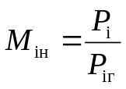, або 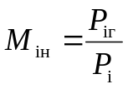, при цьому 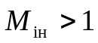.
  - Витрати на розробку продукту
Розраховуємо витрати на науково-дослідну роботу (НДР), яку було проведено під час розробки практичних рекомендацій. Ці витрати можна вирахувати, розрахував трудомісткість виконання роботи: вивчення опису задачі та формулювання постановки задачі, складання алгоритму рішення задачі, розробки продукту, підготовка документації.
Трудомісткість на НДР у людино-днях обчислюється за формулою:
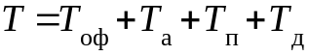, (4.1)
де T_{оф} – трудовитрати на вивчення опису завдання та формулювання постановки завдання;
T_{а} – трудовитрати на розробку алгоритму програми;
T_{п} – трудовитрати на розробку програми;
T_{д} – трудовитрати на оформлення документації.
Розрахунок трудовитрат, виконаний відповідно до цих даних, наведено в таблиці 4.6.
Таблиця 4.6 – Розрахунок трудовитрат
Від робіт | Формула | Розрахункова кількість людино-днів
Вивчення опису завдання й формулювання постановки завдання | Т_{оф} | 7,5
Розробка алгоритму рішення завдання | Т_{а} | 30
Розробка продукту | Т_{п} | 30
Оформлення документації | Т_{д} | 30
РАЗОМ |  | 97,5

Тепер можна розрахувати заробітну плату розробників продукту, які приймають участь в розробці продукту. Розрахунок виконуємо за формулою:
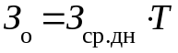, (4.5)
де З_{ср.дн} – середньоденна зарплата розробника, розрахована на основі його місячного окладу та числа робочих днів в місяці (22).
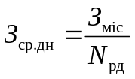, (4.6)
де З_{міс} – заробітна плата за місяць, грн.;
N_{рд} – кількість робочих днів у місяці.
Розрахуємо основну заробітну плату розробника продукту:
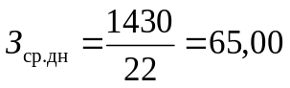 грн.
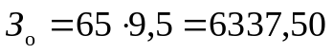 грн.
Витрати на МШП (малоцінні та швидкозношувані предмети) 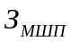 визначаються емпіричним шляхом. Сюди входить вартість дисків, паперу, ручок, олівців тощо.
Витрати на розробку продукту можна знайти, заповнивши таблицю 4.7.
Таблиця 4.7 – Розрахунок витрат на розробку продукту
Найменування статей витрат | Сума, грн.
- Основна заробітна плата розробника | 6337,50
- Додаткова заробітна плата розробника | 1400,00
- Відрахування на соціальні заходи:  - Відрахування на медичне страхування –  2,9% від п.1 + п. 2;  - Пенсійний фонд – 32% від п.1;  - Відрахування у фонд зайнятості – 2,1% від п.1;  - Страхування на випадок травматизму – 0,84% від п.1 | 2438,80  224,40  2028,00  133,10  53,30
- Експлуатаційні витрати | 160,00
- Комунальний податок (10% від З_{ЗПmin}) | 51,50
- Накладні видатки (70% від п. 1)) | 4436,30
- Вартість матеріалів | 50,00
РАЗОМ В_{р} | 14874,10

Таким чином, підрахувавши підсумкове значення витрат в таблиці 4.7, можна знайти витрати на розробку продукту.
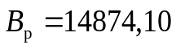 грн.
Прибуток П розраховується як 50 ÷ 100 % від витрат на розробку продукту:
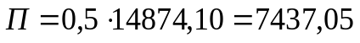 грн.
Максимально можлива ціна продукту з урахуванням податку на додану вартість (ПДВ), який дорівнює 20%, складає:
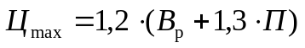 (4.9)
грн.
Отримана ціна є максимальною ціною продукту. Проте в роботі розраховується й мінімальна ціна, що складається тільки з затрат на тиражування продукту та на адаптацію даного продукту к споживачам.
Витрати на тиражування містять вартість дисків та вартість машинного часу, необхідного для розробки й налагодження продукту та на оплату праці виконавця.
Витрати на адаптацію продукту до даних споживачів являють собою витрати на вдосконалювання продукту. За експертними оцінками вони можуть досягати 40% від витрат на розробку продукту. Залежно від особливостей продукту ці витрати можуть бути відсутні. У цьому випадку мінімальну ціну продукту з урахуванням ПДВ можна визначити за формулою:
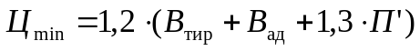, (4.10)
де В_{тир} – витрати на тиражування;
В_{ад} – витрати на адаптацію продукту до даних споживачів;
П' – прибуток з одного продажу, грн.
, (4.11)
де T_{к} – час копіювання системи, год (приймемо T_{к} = 0,5 год);
В_{д} – вартість диска, грн. (приймемо В_{д} = 3,0 грн.);
В_{вик} – заробітна плата виконувача, грн. в год (приймемо
В_{вик} = 8,75 грн./год).
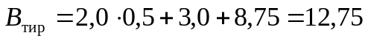 грн.
Витрати на адаптацію визначаємо експертним шляхом. Вони складають не більше 5% від витрат на розробку продукту В_{р}. Тоді:
грн.
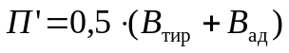. (4.12)
грн.
Мінімальна ціна продукту складає:
грн.
Ціна продукту знаходиться в таких межах:

Тому,
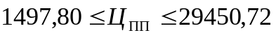 грн.
Встановимо продажну ціну продукту без урахування ПДВ:
 грн.
Для успішного впровадження продукту на ринку
та досягнення запланованого обсягу продажів необхідно ретельно
спланувати рекламну кампанію, що дала б можливість дізнатись про існування розробленого продукту та його переваги всім потенціальним споживачам.
У нашому випадку кількість потенційних споживачів
невелика й розміщувати рекламу в засобах масової інформації
економічно недоцільно. Розмір асигнувань на рекламно-
інформаційну діяльність (виготовлення й розсилання
рекламно-інформаційних листів, каталогів тощо) можна визначити в такий спосіб:
- Використовуючи дані, отримані в підрозділі «Оцінка ринку збуту», визначимо, який відсоток споживачів від усього обсягу ринку збуту необхідно ознайомити з рекламою програмного продукту;
- Визначимо, яку кількість разів і в який планований період часу повинен ознайомиться з рекламою кожен представник розглянутого сегмента (тобто визначимо якість рекламо-контактів на одного споживача);
- Визначимо вартість виготовлювача й розсилання одного екземпляра рекламно-інформаційних матеріалів.
Ринок збуту складається з 95 потенційних споживачів. Рекламною діяльністю передбачається охопити 90% ринку збуту, тобто 86 споживачів. За рік кожний з 86 споживачів повинен одержати рекламно-інформаційний матеріали 1 раз, тобто повинен відбутися 1 рекламо-контакт із одним споживачем. Отже, загальне число рекламо-контактів на розглянутому фрагменті ринку збуту 86·1 = 86 рекламо-контактів.
Вартість виготовлення одного екземпляра рекламно-інформаційних матеріалів і поштових послуг – 15,00 грн. Таким чином, загальні витрати на рекламу складуть 86·15,00 = 1290,00 грн.
Схема розповсюдження товару має наступний вигляд:
- розповсюдження організацією-посередником;
- продаж на виставках,
- розповсюдження розробником за різноманітними каналами.
  - Оцінка ризику та страхування
Захист об'єктів інтелектуальної власності – комп'ютерних інформаційних технологій передбачає:
- охорону авторських прав на програмне забезпечення та інші види правового захисту (патентування);
- охорону несимвольних елементів комп'ютерних програм (структура, послідовність та організація інтерфейсу для користувача, аудіовізуальні добутки, їхні елементи);
- припинення злого наміру та несанкціонованого копіювання з метою подальшого використання програмного продукту.
Зменшити ступінь ризику можна двома способами: самострахуванням та страхуванням за допомогою страхових компаній.
Самострахування передбачає забезпечення контролю за ЕОМ і систему електронного захисту інформації. Способами захисту є:
- контроль доступу до терміналів;
- регулярна заміна імен користувачів і ключових слів;
- контроль за доступом до системи та процесом її використання;
- для забезпечення високих рівнів закритості застосування кодування інформації (введення в мову ЕОМ окремих комплексних програм);
- створення архівних копій інформаційних файлів, що зберігаються в пам'яті ЕОМ.
Однак реалізація даних заходів утруднена внаслідок низки причин:
- у процесі виробництва та зберігання програм інформація стає доступною широкому колу користувачів;
- забезпечення закритості інформації вимагає нових, більш складних процедур.
Страхування об’єктів інтелектуальної власності за допомогою страхових компаній набуває великого значення в період їх активного просування на внутрішні та зовнішні ринки. В даному випадку цей вид страхування є дорогим та невигідним.
  - Фінансовий план
Основним завданням таблиці доходів та витрат є аналіз зміни прибутку для першого, другого й третього років реалізації продукту. Складанню таблиці доходів та витрат передує складання карт прогнозу руху готівки. Ці карти для першого, другого й третього років реалізації продукту наведено відповідно в таблицях 4.9, 4.10, 4.11.
Таблиця 4.9 – Карта руху готівки для першого року реалізації
Доходи та витрати |  | Сума грн.
 |  | I | II | III | IV | V | VI
Обсяг продажів |  | 0 | 1 | 2 | 1 | 3 | 2
Дохід від реалізації |  | 0,00 | 8,00 | 4,00 | 8,00 | 8,00 | 11,00
Постійні | Заробітна плата | 1,54 | 1,54 | 1,54 | 1,54 | 1,54 | 1,54
Постійні | Накладні видатки | 1,08 | 1,08 | 1,08 | 1,08 | 1,08 | 1,08
Постійні | Страхові внески | 0,58 | 0,58 | 0,58 | 0,58 | 0,58 | 0,58
Постійні | Витрати на рекламу | 0,03 | 0,03 | 0,03 | 0,03 | 0,03 | 0,03
Постійні | Разом | 3,23 | 3,23 | 3,23 | 3,23 | 3,23 | 3,23
Змінні | Витрати на тиражування | 0,00 | 0,01 | 0,03 | 0,01 | 0,04 | 0,03
Змінні | Витрати на адаптацію | 0,00 | 1,67 | 3,35 | 1,67 | 5,02 | 3,35
Змінні | Податки | 0,00 | 1,60 | 3,20 | 1,60 | 4,80 | 3,20
Змінні | Разом | 0,00 | 3,29 | 6,57 | 3,29 | 6,86 | 6,57
Готівка |  | -3,23 | 1,48 | 6,20 | 1,48 | 10,91 | 6,20

Продовження таблиці 4.9
Доходи та витрати |  | Сума грн. |  |  |  |  |  | Разом
 |  | VII | VIII | IX | X | XI | XI | Разом
Обсяг продажів |  | 0 | 1 | 3 | 4 | 2 | 3 | 22
Дохід від реалізації |  | 0,00 | 8,00 | 24,00 | 32,00 | 16,00 | 24,00 | 143,00
Постійні | Заробітна плата | 1,54 | 1,54 | 1,54 | 1,54 | 1,54 | 1,54 | 12,94
Постійні | Накладні видатки | 1,08 | 1,08 | 1,08 | 1,08 | 1,08 | 1,08 | 6,99
Постійні | Страхові внески | 0,58 | 0,58 | 0,58 | 0,58 | 0,58 | 0,58 | 0,38
Постійні | Витрати на рекламу | 0,03 | 0,03 | 0,03 | 0,03 | 0,03 | 0,03 | 38,79
Постійні | Разом | 3,23 | 3,23 | 3,23 | 3,23 | 3,23 | 3,23 | 0,28
Змінні | Витрати на тиражування | 0,00 | 0,01 | 0,04 | 0,05 | 0,03 | 0,04 | 0,28
Змінні | Витрати на адаптацію | 0,00 | 1,67 | 5,02 | 6,69 | 3,35 | 5,02 | 16,36
Змінні | Податки | 0,00 | 1,60 | 4,80 | 6,40 | 3,20 | 4,80 | 41,56
Змінні | Разом | 0,00 | 3,29 | 6,86 | 9,15 | 4,57 | 6,86 | 58,20
Готівка |  | -3,23 | 1,48 | 10,91 | 15,62 | 6,20 | 10,91 | 46,01

Таблиця 4.10 – Карта руху готівки для другого року реалізації
Доходи та витрати |  | Сума грн. |  |  |  | Разом
 |  | I кв. | II кв. | III кв. | IV кв. | Разом
Обсяг продажів |  | 0 | 1 | 3 | 4 | 28
Дохід від реалізації |  | 56,00 | 48,00 | 40,00 | 64,00 | 182,00
Постійні | Заробітна плата | 4,62 | 4,62 | 4,62 | 4,62 | 18,48
Постійні | Накладні видатки | 3,23 | 3,23 | 3,23 | 3,23 | 12,94
Постійні | Страхові внески | 1,75 | 1,75 | 1,75 | 1,75 | 6,99
Постійні | Витрати на рекламу | 0,09 | 0,09 | 0,09 | 0,09 | 0,38
Постійні | Разом | 9,70 | 9,70 | 9,70 | 9,70 | 38,79
Змінні | Витрати на тиражування | 0,09 | 0,08 | 0,06 | 0,10 | 0,33
Змінні | Витрати на адаптацію | 11,72 | 10,04 | 8,37 | 13,39 | 43,51
Змінні | Податки | 11,20 | 9,60 | 8,00 | 12,80 | 41,60
Змінні | Разом | 23,00 | 19,72 | 16,43 | 26,29 | 85,44
Готівка |  | 23,30 | 18,59 | 13,87 | 28,01 | 68,60

Таблиця 4.11 – Карта руху готівки для третього року реалізації
Доходи та витрати |  | Сума грн.
Обсяг продажів |  | 38
Дохід від реалізації |  | 247,00
Постійні | Заробітна плата | 12,94
Постійні | Накладні видатки | 6,99
Постійні | Страхові внески | 0,38
Постійні | Витрати на рекламу | 38,79
Постійні | Разом | 12,94
Змінні | Витрати на тиражування | 0,48
Змінні | Витрати на адаптацію | 28,26
Змінні | Податки | 72,53
Змінні | Разом | 102,27
Готівка |  | 105,94

Таблиця 4.12 – Таблиця доходів та витрат
Найменування показника |  | Сума грн. |  |  |  | Разом
 |  | Початок реалізації | 1 рік | 2 рік | 3 рік | Разом
Обсяг продажів |  | 0 | 22 | 28 | 38 | 88
Дохід від продажів |  | 0,00 | 143,00 | 182,00 | 247,00 | 572,00
Витрати на розробку | Заробітна плата розробника | 16,75 | 0,00 | 0,00 | 0,00 | 16,75
Витрати на розробку | Відрахування на соціальне страхування | 5,81 | 0,00 | 0,00 | 0,00 | 5,81
Витрати на розробку | Експлуатаційні витрати | 0,16 | 0,00 | 0,00 | 0,00 | 0,16
Витрати на розробку | Комунальний податок | 0,05 | 0,00 | 0,00 | 0,00 | 0,05
Витрати на розробку | Накладні видатки | 10,66 | 0,00 | 0,00 | 0,00 | 10,66
Витрати на розробку | Вартість матеріалів | 0,05 | 0,00 | 0,00 | 0,00 | 0,05
Постійні витрати | Заробітна плата | 0,00 | 18,48 | 18,48 | 18,48 | 55,44
Постійні витрати | Накладні видатки | 0,00 | 12,94 | 12,94 | 12,94 | 38,81
Постійні витрати | Страхові внески | 0,00 | 6,99 | 6,99 | 6,99 | 20,98
Постійні витрати | Витрати на рекламу | 0,00 | 0,38 | 0,38 | 0,38 | 1,13
Постійні витрати | Разом | 0,00 | 38,79 | 38,79 | 38,79 | 116,36
Змінні витрати | Витрати на тиражування | 0,00 | 0,28 | 0,36 | 0,48 | 1,12
Змінні витрати | Витрати на адаптацію | 0,00 | 16,36 | 20,83 | 28,26 | 65,45
Змінні витрати | Податки | 0,00 | 41,56 | 53,79 | 72,53 | 167,88
Змінні витрати | Разом | 0,00 | 58,20 | 74,62 | 102,27 | 235,09
Загальні витрати |  | 33,47 | 96,99 | 113,41 | 141,06 | 351,45
Чистий прибуток |  | -33,47 | 46,01 | 68,60 | 105,94 | 220,55

Визначаємо точку беззбитковості – такий обсяг продажів, при якому окупаються всі витрати. Аналітично її можна визначити за формулою:
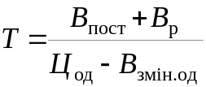, (4.13)
де В_{пост} – постійні витрати на строк реалізації продукту, грн.;
В_{р} – витрати на розробку продукту, грн.;
Ц_{од} – ціна одиниці продукції, грн.;
В_{змін.од} – змінні витрати на одиницю продукції, грн.
В_{пост} та В_{р} визначаються за таблицею доходів та витрат 4.12.
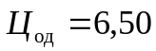 тис. грн.
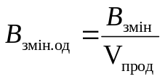 грн.
Визначимо витрати на одиницю продукції для кожного року:
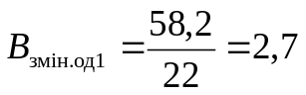 тис. грн.;
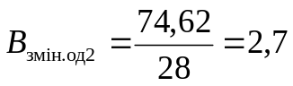 тис. грн.;
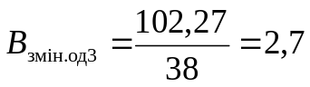 тис. грн.
Виходячи з цих даних визначаємо точку беззбитковості для кожного року:
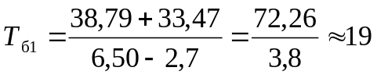 прим.;
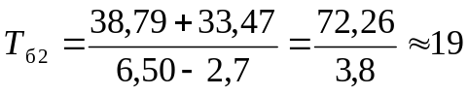 прим.;
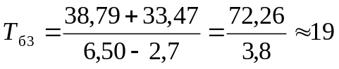 прим.
Графік досягнення беззбитковості – це схема, що показує вплив на прибуток обсягів реалізації продукту, ціни, постійних та змінних витрат. За допомогою цього графіка можна знайти так звану точку беззбитковості. Точка беззбитковості показує кількість продукту, яку необхідно продати, щоб загальний виторг рівнявся загальним витратам. Очевидно, що при цьому обсязі продажів буде, нарешті, досягнута беззбитковість виробництва, і подальше збільшення обсягу реалізації призведе до появи прибутку.
На рисунку 4.1 наведено графік досягнення беззбитковості.
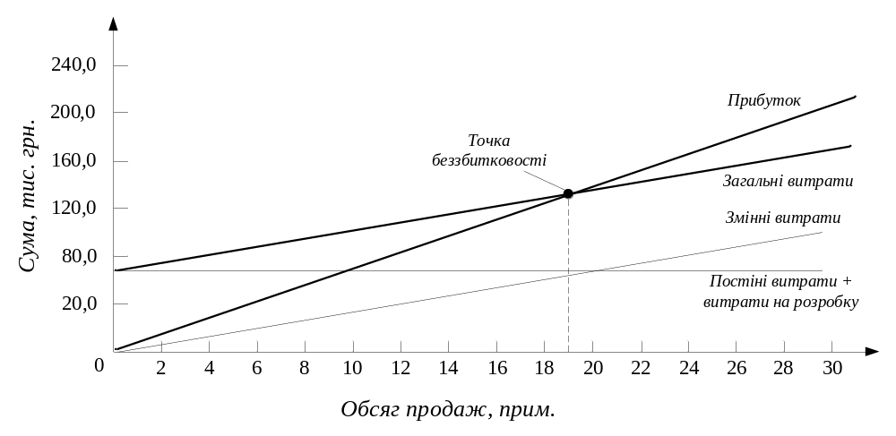
Рисунок 4.1 – Графік досягнення беззбитковості

Висновки за розділом 4
Даний розрахунок економічних показників дозволяє зробити наступні висновки:
- розробка рекомендацій є доцільною;
- розрахована точка беззбитковості дорівнює 19 примірникам;
- ціну продажу доцільно встановити в розмірі 6500 грн.
Інші варіанти цін приводять або до скорочення обсягів продажів, при підвищенні ціни, або до невиправданих витрат на виготовлення продукту при зниженні ціни, що в кожному разі приведе до зменшення прибутку.
Розрахована ємність сегментів ринку, а, отже, і загальний припустимий об’єм продаж носить умовний характер та може бути поширений за рахунок просування продукту на нові сегменти ринку.
- ОХОРОНА ПРАЦІ Й НАВКОЛИШНЬОГО СЕРЕДОВИЩА
  - Загальні питання
В Україні прийнятий Закон “Про охорону праці”, що визначає її як систему правових, соціально-економічних, організаційно-технічних, санітарно-гігієнічних, лікувально-профілактичних заходів і засобів, спрямованих на збереження здоров'я й працездатності людини в процесі праці.
У даній дипломній роботі розглядаються питання розробки методу оптимізації маршруту для передачі інформації у безпровідній мережі. Основний засіб, що використався під час виконання дипломної роботи – персональний комп’ютер (ПЕОМ).
Оскільки в процесі виконання даної роботи головну роль відіграє людина, то питання охорони праці розглядаються стосовно забезпечення здорових та безпечних умов експлуатації ПЕОМ оператором.
    - Аналіз небезпечних та шкідливих чинників, які впливають на оператора підчас роботи з комп'ютером
При роботі за комп’ютером на людину впливає низка шкідливих чинників, які суттєво погіршують безпосередньо умови праці, знижують фізичну активність оператора та дуже сильно впливають на загальний стан здоров’я людини. Шкідливі та небезпечні чинники перелічено та описано в ГОСТ 12.0.003-74 “ССБТ. Опасные и вредные производственные факторы. Классификация” (“ССБТ. Небезпечні та шкідливі виробничі чинники. Класифікація”). Найбільшу небезпеку для людини, що працює за комп’ютером становлять чинники [13], які наведено в таблиці 5.1.
Таблиця 5.1 – Перелік небезпечних та шкідливих виробничих чинників
Найменування чинника | Джерело виникнення чинника | Нормоване значення чинника | Нормативні документи, що регламентують значення чинника
1 | 2 | 3 | 4
1. Підвищений рівень електромагнітних випромінювань | Екран монітора та неекранований корпус | Відстань – 50 см  навколо ПЕОМ  5 кГц ÷ 2 кГц – 25 В/м  Е ≤ 5 кВ/год  Н ≤ 8 кА/год | ДНАОП 0.00-1.31-99 “Правила охорони праці під час експлуатації електронно-обчислювальних машин”  ГОСТ 12.1.006-84 «ССБТ. Электромагнитные поля радиочастот. Допустимые уровни напряженности и требованиях к проведению контроля на рабочих местах»  ГОСТ 12.1.002-84 «ССБТ. Электрические поля промышленной частоты. Допустимые уровни напряженности и требования к проведению контроля на рабочих местах»
2. Рентгенівське випромінювання | Рентгенівське  випромінювання екрана монітора | На відстані 5 см. від екрана рівень випромінювань не повинен перевищувати 100 мкР/год | ДНАОП 0.00-1.31-99 “Правила охорони праці під час експлуатації електронно-обчислювальних машин”
3. Підвищений рівень статичної електрики | Діелектрична поверхня ПЕОМ, джерела живлення, екран монітора, неекранований корпус | Е ≤ 20 кВ/м | ГОСТ 12.1.045-84 “ССБТ. Электростатические поля. Допустимые уровни на рабочих местах и требования к проведению контроля”  ДСанПiН 3.3.2-007-98 “Державні санітарні правила і норми роботи з візуальними дисплейними терміналами електронно-обчислювальних машин”
4. Підвищене значення напруги в електричній мережі, замикання якої може трапитися крізь людське тіло | Мережа живлення | I = 0,6 мА  U = 220 B | ГОСТ 12.1.019-79 “ССБТ. Электробезопасность. Общие требования и номенклатура видов защиты”  ГОСТ 12.1.038-82 “ССБТ. Электробезопасность. Предельно допустимые значения напряжений прикосновения и токов”
Продовження таблиці 5.1
1 | 2 | 3 | 4
5. Пряма та відбита блискість | Невірне розташування монітора,  особливість монітора поглинати  світло | Р = 40 Кд/м | ДСанПiН 3.3.2-007-98 “Державні санітарні правила і норми роботи з візуальними дисплейними терміналами електронно-обчислювальних машин”
6. Підвищена яскравість світла | Невірне розташування монітора | В = 100 дк/м² | ДНАОП 0.00-1.31-99 “Правила охорони праці під час експлуатації електронно-обчислювальних машин”
7. Недолік природного освітлення | Невірне розташування монітора, віконних отворів, ламп денного світла | КПО не нижче 2,0% | СНиП ІІ-4-79  «Строительные нормы и правила. Естественное и искусственное освещение»
8. Підвищена пульсація світлового потоку | Лампи денного світла, монітор ЕОМ | к_{п} = 5% | ДСанПiН 3.3.2-007-98 “Державні санітарні правила і норми роботи з візуальними дисплейними терміналами електронно-обчислювальних машин”
9. Знижена контрастність | Якість монітора | 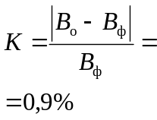В_{о} – яскравість об’єкту;  В_{ф} – яскравість фону | ДНАОП 0.00-1.31-99 “Правила охорони праці під час експлуатації електронно-обчислювальних машин”
10. Підвищений рівень шуму на робочому місці | Друкувальна техніка, вентиляція, освітлювальна установка | L ≤ 50 дБА | ГОСТ 12.1.003-83* “ССБТ. Шум. Общие требования безопасности”  ГОСТ 12.1.029-80 “ССБТ. Средства и методы защиты от шума. Классификация”
11. Шкідливі речовини:  - пил  - озон  - окисел азоту | Нерегулярне вологе прибирання, копіювальна техніка | ПКД ≤ 4мг/м³  ПКД ≤ 0,1 мг/м³  ПКД ≤ 5мг/м³ | ГОСТ 12.1.005-88  «ССБТ. Общие санитарно-гигиенические требования к воздуху рабочей зоны»  ДСанПiН 3.3.2-007-98 “Державні санітарні правила і норми роботи з візуальними дисплейними терміналами електронно-обчислювальних машин”
Продовження таблиці 5.1
1 | 2 | 3 | 4
12. Підвищена іонізація повітря | Екран монітора | n⁺ = 1500÷3000  n⁻ = 3000÷5000 | ДСанПiН 3.3.2-007-98 “Державні санітарні правила і норми роботи з візуальними дисплейними терміналами електронно-обчислювальних машин”  СН 2152-80 “Санитарно-гигиенические нормы допустимых уровней ионизации воздуха производственных и общественных помещений”
13. Статична напруга | Постійна поза сидіння | Зниження статичної витривалості на 12% | ДНАОП 0.00-1.31-99 “Правила охорони праці під час експлуатації електронно-обчислювальних машин”
14. Розумова перенапруженість | Труднощі виробничого завдання, проведення робіт за графіком та під контролем керівника | Зниження витривалості до вихідного, зниження реакції користувача на звук та світло на 40÷50% | ДНАОП 0.00-1.31-99 “Правила охорони праці під час експлуатації електронно-обчислювальних машин”  ДСанПiН 3.3.2-007-98 “Державні санітарні правила і норми роботи з візуальними дисплейними терміналами електронно-обчислювальних машин”
15. Перенапруга зорових аналізаторів | Монітор ЕОМ, важкість виконання завдання | Зниження реакції користувача на звук та світло на 40÷50% | ДНАОП 0.00-1.31-99 “Правила охорони праці під час експлуатації електронно-обчислювальних машин”  ДСанПiН 3.3.2-007-98 “Державні санітарні правила і норми роботи з візуальними дисплейними терміналами електронно-обчислювальних машин”
16. Емоційні перенавантаження | Важкість виконання завдання | Зниження реакції користувача на звук та світло на 40÷50% | ДСанПiН 3.3.2-007-98 “Державні санітарні правила і норми роботи з візуальними дисплейними терміналами електронно-обчислювальних машин”

    - Прилади, які використовувалися під час розробки
Тема дипломної роботи пов’язана з інтенсивним використанням ПЕОМ на етапах розробки. У зв’язку з цим актуальними є питання захисту користувачів ПЕОМ від різних шкідливих чинників, що виникають у процесі роботи з комп'ютерною технікою.
Велике значення для забезпечення безпечних умов праці оператора ПЕОМ має правильне та достатнє освітлення робочого місця, що сприяє попередженню виникнення різних зорових порушень, підвищенню працездатності та зменшенню втомленості [13].
Під час виконання даної дипломної роботи використовувалися:
- ПЕОМ;
- принтер;
- високочастотний мережний кабель, підключений до локальної комп’ютерної мережі.
    - Характеристика приміщення
Робота виконувалася в приміщені, що за характером навколишнього середовища належить до класу нормальних приміщень, бо в ньому відсутні ознаки, властиві приміщенням жарким, запиленим, з хімічно активним середовищем.
Розміри приміщення відповідно до санітарних норм визначаються розраховуючи на одне робоче місце, оснащене відеотерміналом: площа не менше 6,0 м², об'єм не менше 20,0 м³ [14]. Дипломна робота була розроблена на робочому місці з площею 11,55 м² та об’ємом 30,0 м³, що не порушує параметри ГОСТу про санітарні норми.
Кімната з робочим місцем знаходиться на п’ятому поверсі дев’ятиповерхової будівлі.
По вибухопожежній та пожежній небезпеці ця будівля та робоче приміщення відповідають категорії В – пожежонебезпечні, тому що в них знаходяться тверді горючі речовини та матеріали, здатні при взаємодії з киснем повітря тільки горіти [15].
Клас пожежонебезпечної зони у межах робочого приміщення – П-ІІа, тому що в ній містяться тверді горючі речовини [16].
Ступінь вогнестійкості дев’ятиповерхового будинку – друга (II) [17].
Клас приміщення по ступені небезпеки ураження електричним
струмом – 2d, тобто це приміщення з підвищеним ризиком ураження електричним струмом, тому що є можливість одночасного дотику людини до заземлених металевих конструкцій будівлі, з одного боку, та до металевих конструкцій електрообладнання, – з іншого боку [14].
Клас захисту від ураження електричним струмом обслуговуючого персоналу – І, бо комп’ютер має робочу ізоляцію та елементи заземлення.
Джерелом живлення комп'ютера є однофазна 3-дротова мережа змінного струму напругою 220 В, частотою 50 Гц, потужністю 2 кВт з глухозаземленою точкою нейтралі.
  - Виробнича санітарія
    - Метеорологічні умови
Метеорологічні умови (або мікроклімат) визначаються температурою повітря в приміщенні, відносною вологістю повітря, рухливістю повітря, тепловим випромінюванням.
Метеорологічні умови регламентуються ГОСТ 12.1.005-88 [18].
Виконувана робота оператора за комп'ютером відноситься до категорії Іа та не потребує фізичних напружень, витрата енергії під час виконання роботи до 139 ккал/год. Робоче приміщення без явного виділення тепла (не перевищує 23 Дж/м·с). Оскільки робота відноситься до категорії нервово-напруженої праці, то метеорологічні умови в приміщенні відповідають оптимальним значенням у відповідності до ГОСТ 12.1.005-88 [18].
Повітря, що знаходиться в приміщенні, повинне бути очищене від забруднень, у тому числі від пилу й мікроорганізмів. Відповідно до вимог СНиП 2.04.05-91* [19] приміщення повинні бути оснащені системами опалення, кондиціонування повітря або приточно-витяжною вентиляцією. У холодний час застосовується система опалення (загальне парове).
Для видалення пилу необхідно робити вологе прибирання приміщення раз на день.
Оптимальні параметри мікроклімату в приміщенні з ПЕОМ наведені в таблиці 5.2.
Таблиця 5.2 – Оптимальні параметри мікроклімату
Категорія робіт | Період року | Температура  t, ˚C | Відносна вологість ϕ, % | Швидкість руху повітря v, м/с
Легка  Iа (напружений) | Холодний | 22÷24 | 40÷60 | 0,1
Легка  Iа (напружений) | Теплий | 23÷25 | 40÷60 | 0,1

Значення температури й швидкості руху повітря в приміщенні повинні відповідати оптимальним значенням при забезпеченні відносної вологості повітря не більше 60%.
    - Випромінювання від екрана
Для підтримки нормованих значень мікроклімату й концентрації позитивних і негативних іонів необхідно передбачити прилади або установки для зволоження, штучної іонізації, кондиціонування. Оптимальні рівні іонізації повітря в приміщенні наведені в таблиці 5.3.
Таблиця 5.3 – Рівні іонізації повітря в приміщенні
Рівні | Кількість іонів в 1 м³ повітря
Рівні | n+ | n–
Мінімально необхідні | 400 | 600
Оптимальні | 1500÷3000 | 3000÷5000
Максимально припустимі | 50000 | 50000

Гранично допустима напруга електростатичного поля повинна відповідати вимогам ГОСТ 12.1.045-84 [20].
Пристрій візуального відображення генерує кілька типів випромінювання, в тому числі й рентгенівське, радіочастотне, видиме й ультрафіолетове. Конструктивне рішення екрана дисплея таке, що потужність дози рентгенівського випромінювання не повинна перевищувати 0,06 мкР/год на відстані 10 см.
У приміщеннях з дисплеями необхідно контролювати аероіонізацію. Варто враховувати, що м'яке рентгенівське випромінювання, що виникає при напрузі на аноді 20 ÷ 22 кВ, а також напруга на струмоведучих ділянках схеми викликає іонізацію повітря з утворенням позитивних іонів, що вважаються несприятливими для людини. Норма змісту легких аероіонів обох знаків від 1500 до 5000 в 1 см³ повітря.
Для захисту від електромагнітного випромінювання застосовується спеціальне покриття екрана дисплея, використовуються захисні екрани.
Напруга електромагнітних полів у діапазоні 1 ÷ 12 кГц, 60 ÷ 300 кГц по магнітній і електричній складовій повинні відповідати вимогам ГОСТ 12.1.006 [21].
Допустимі рівні неіонізуючого й іонізуючого випромінювання електромагнітних і електростатичних полів на робочих місцях наведені в таблиці 5.4.
Таблиця 5.4 – Допустимі значення неіонізуючого електромагнітного випромінювання
Види поля | Допустимі параметри |  | Допустима поверхнева щільність потоку енергії (інтенсивність енергії), Вт/м²
Види поля | за електричною складовою (Е), В/м | за магнітною складовою (Н), А/м
1 | 2 | 3 | 4
Напруженість електромагнітного поля: |  |  | 10 Вт/м³
300 кГц до 300 ГГц | 50 | 5 | 10 Вт/м³
60 кГц до 3 МГц | 20 | – | 10 Вт/м³
3 кГц до 30 МГц | 10 | 0,3 | 10 Вт/м³
30 кГц до 50 МГц | 5 | – | 10 Вт/м³
30 кГц до 300 МГц | – | – | 10 Вт/м³

Продовження таблиці 5.4
1 | 2 | 3 | 4
Електромагнітне поле оптичного діапазону
в ультрафіолетовій частині спектру:
УФ–С (220÷280 нм) |  |  | 0,001
УФ–В (280÷320 нм) |  |  | 0,01
УФ–А (320÷400 нм) |  |  | 10,0
в видимій частині спектру:
400÷760 нм |  |  | 10,0
в інфрачервоній частині спектру
0,76÷10,0 нм |  |  | 35,0–70,0
Напруженість електричного поля ВДТ |  |  | 20 кВ/м

    - Шум та вібрація
У робочому приміщенні причиною шуму й вібрації є принтери, ПЕОМ та інше обладнання. Шум також створюють додаткові пристрої (вентилятори, кондиціонери тощо).
У робочому приміщенні рівень звукового тиску, рівень шуму та еквівалентні рівні шуму відповідають вимогам ГОСТ 12.1.003-83 [22]. Рівні вібрації під час виконання робіт у виробничому приміщення визначені в
ГОСТ 12.1.012-90 та не перевищують комфортних значень. Рівень шуму в робочому приміщенні не перевищує норму (L = 50 дБА).
Для зниження шуму й вібрації ГОСТ 12.1.029-80 передбачені [23]:
- Амортизувальні прокладки;
- Повстяні килимці під принтери;
- Шумопоглинальні покриття стін, стель.
Для зниження рівня шуму, стеля або стіни вище панелей (1,5 ÷ 1,7 м від підлоги), а іноді й стіни та стеля повинні облицьовуватися звуковбирним матеріалом з максимальним коефіцієнтом звукопоглинання в області частот 63 ÷ 8000 Гц.
Додатковим звукопоглинанням у робочому приміщенні можуть бути завіси, підвішені в складку на відстані 15 ÷ 20 см від огородження, виконані з щільної важкої тканини. Ширина завіси повинна бути в два рази більше ширини віконного прорізу.
    - Виробниче освітлення
Продуктивність праці оператора ПЕОМ залежить від якості освітлення робочого місця. Незадовільне освітлення кількісно або якісно стомлює не тільки зір, але й викликає стомлення організму в цілому.
Для забезпечення необхідної освітленості приміщення необхідно застосовувати штучне освітлення в темний час доби й змішане (природне й штучне) освітлення в денний час відповідно до СНиП II-4-79 [24].
Природне освітлення
Усі виробничі приміщення, з постійним перебуванням у них людей, відповідно до санітарних норм і правил мають природне освітлення.
У нашому випадку використається бічне одностороннє природне освітлення.
Природне освітлення нормується коефіцієнтом природної освітленості (КПО) згідно СНиП II-4-79. Природне освітлення проникає крізь бокові світлопрорізи, що орієнтовані на північний схід, та повинне забезпечувати коефіцієнт природної освітленості не менш, ніж 1,5 %.
Розрахунок природного освітлення
Виконаємо розрахунок природного освітлення для робочого приміщення, в якому виконувалася дипломна робота.
- Вид освітлення: природне, бічне, одностороннє.
- Габаритні розміри приміщення 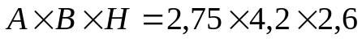 м3.
- Рівень робочої поверхні: hрп = 0,9 м.
- Середньозважений коефіцієнт відбиття стелі, стін і підлоги ρср = 0,4 %.
- Азимут 46° ÷ 135°.
- Затінення протилежним будинком відсутнє.
Розрахунок природного освітлення зводиться до визначення необхідної площі світлових прорізів для забезпечення нормативного значення коефіцієнта природної освітленості (КПО) в даному світловому поясі.
Нормоване значення КПО (e_{н}) для будівель визначається в залежності від поясу світлового клімату в наступний спосіб:
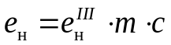, (5.1)
де 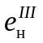 – коефіцієнт освітленості (табличне значення);
m – коефіцієнт світлового клімату;
с – коефіцієнт сонячності клімату (ураховується орієнтування будинків щодо сонця).
Харків розташований у IV поясі світлового клімату, північніше 50° північної широти.
Значення КПО для III поясу світлового клімату приймаємо рівним 2%, що відповідає IІІ розряду зорових робіт високої точності з найменшим розміром об'єкта розрізнення 0,3 ÷ 0,5 мм, підрозряд в, контраст об’єкту розрізнення з фоном – середній, характеристика фону – середній.
Відповідно до умов завдання коефіцієнт світлового клімату m = 0,9; коефіцієнт сонячності клімату c = 0,8.
Робимо розрахунок норми освітлення:
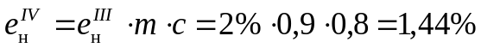. (5.2)
Зробимо розрахунок висоти від рівня умовної робочої поверхні до верху вікна:
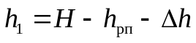. (5.3)
Значення Δh =1,0 м вибираємо інтуїтивно, тоді,
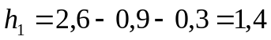 м.

Δh

h₁

h_{р}

Розрахункова крапка

Н

l

B

Рисунок 5.1 – Ескіз робочого приміщення
Формула розрахунку необхідної площі світлових прорізів:
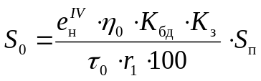, (5.4)
де η₀ – значення світлової характеристики світлових прорізів при бічному освітленні.
Відношення довжини приміщення (А) до його глибини (В) дорівнює: 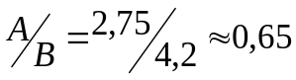, а відношення глибини (В) до його висоти від рівня умовної робочої поверхні до верху вікна (h₁): 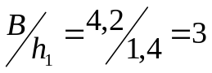, отже, вибираємо наближене значення η₀ = 24.
Оскільки затінення протилежним будинком відсутнє, приймаємо значення затінення будинку 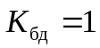.
Значення коефіцієнта запасу 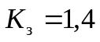. Відповідно до завдання вибираємо робоче приміщення й розміщення світлопропускального матеріалу похило, тому що розрахунок ведеться для природного освітлення.
Визначаємо значення коефіцієнта при бічному односторонньому освітленні 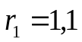, тому що 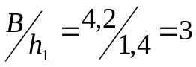 (у проміжку від 2,5 до 4), відношення відстані l від зовнішньої стіни до розрахункової точки до глибини приміщення В 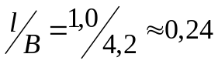, середньозважений коефіцієнт відбиття стелі, стін і підлоги ρ_{ср} = 0,4 % (відповідно до умови завдання).
S_{п} – площа приміщення, тобто 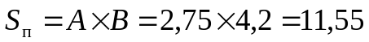 м².
Далі здійснюємо обчислення коефіцієнта τ₀:
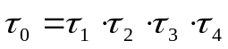, (5.5)
де τ₁ = 0,8 – склопакет;
τ₂ = 0,9 – металева одинарна рама;
τ₃ = 0,9 – балки й рами суцільні при висоті перерізу 50 см і менше;
τ₄ = 1,0 – регульовані штори, що прибираються.
Таким чином, 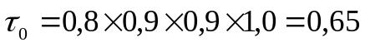.
З огляду на отримані дані, виконуємо розрахунок кінцевої формули:
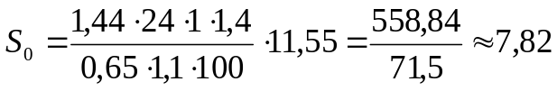 м².
Таким чином, площа світлових прорізів, які забезпечать необхідні норми освітленості в робочому приміщенні, має бути не меншою за 7,82 м². Відповідно до розрахунків, розміри світлових прорізів не задовольняють необхідній нормі освітленості, навіть якщо зробити єдиний світловий проріз розміром на всю зовнішню стіну, тобто 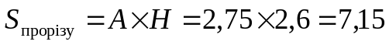 м², 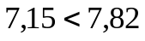 м².
Для захисту приміщення від інсоляції можна використовувати козирки, штори та щільниці.
Штучне освітлення
Штучне освітлення приміщення з робочими місцями, які обладнані ПЕОМ, повинне бути оснащено системою загального рівномірного освітлення.
Розрахунок загального штучного освітлення виконується методом коефіцієнта використання світлового потоку. Необхідно визначити кількість світильників, необхідних для освітлення комп'ютерного залу.
  - Електробезпека
Електроживлення системи робочого приміщення здійснюється однофазним змінним струмом напругою 220 В і частотою 50 Гц. Електробезпека електричних приладів забезпечується комплексом конструктивних, схемно-конструктивних і експлуатаційних засобів і способів захисту. Конструктивні заходи електробезпеки запобігають можливості дотику людини до струмовідних частин. Усі вимірювальні прилади виконані в захисних корпусах. Розкриття кришок корпусів варто робити тільки після відключення приладу від мережі живлення. У відповідності до ПУЭ-87 [16] ступінь захисту оболонок і корпусів апаратури прийнятий не нижче ІР-44, де перший знак «4» – захист від твердих тіл розміром більше 1 мм, другий знак «4» – захист від бризів. Схемно-конструктивні міри знижують небезпеку дотику людини до неструмовідних струмопровідних частин електричних пристроїв при випадковому пробої ізоляції й виникненні електричного потенціалу на них. У цьому випадку відповідно до ГОСТ 12.1.030-81 ефективною схемно-конструктивною мірою захисту є занулення [25].
Зануленням називається навмисне електричне з'єднання з нульовим захисним провідником металевих неструмовідних частин, які можуть виявитися під напругою. Нульовий захисний провідник – це провідник який з'єднує частини, що занулюються, із глухозаземленою нейтральною точкою джерела струму або її еквівалентом.
Принцип дії занулення: перетворення замикання на корпус в однофазне коротке замикання, тобто замикання між фазним і нульовим проводами з метою створення великого струму, здатного забезпечити спрацьовування захисту й тим самим автоматично відключити ушкоджену установку від живильної мережі. Таким захистом є плавкі запобіжники або автоматичні вимикачі, встановлювані перед споживачами енергії для захисту від струмів короткого замикання. Принципова схема занулення представлена на рисунку 5.2.
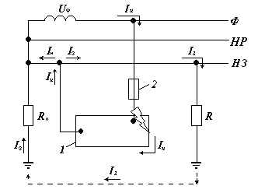
Рисунок 5.2 – Принципова схема занулення в однофазній мережі до 1000 В
1 – корпус електроустановки;
2 – апарати захисту від струмів короткого замикання (КЗ) (запобіжники, автоматичні вимикачі тощо);
Ф – фазний провід;
НЗ – нульовий захисний провід;
НР – нульовий робочий провід;
R₀ – опір заземлення обмотки джерела струму;
R_{п} – опір повторного заземлення нульового захисного проводу;
I_{к} – струм КЗ;
I_{н} – частина струму КЗ, яка протікає через нульовий захисний провід;
I_{з} – частина струму КЗ, яка протікає через землю.
З рисунку 6.2 видно, що для схеми занулення необхідний нульовий захисний провідник (НЗ), глухе заземлення нейтралі (R₀), повторне заземлення нульового захисного провідника (R_{п}).
Призначення нульового захисного провідника в схемі занулення – забезпечити необхідне для відключення установки значення струму однофазного короткого замикання (I_{к}) шляхом створення для цього струму ланцюга з малим опором. Із цією метою підбирається нульовий захисний провідник з відповідною провідністю: провідність нульового захисного провідника повинна становити не менше 50% від повної провідності фазного провідника: 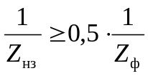, де Z_{нз}, Z_{ф} – повні опори нульового захисного й фазного провідників, Ом.
Призначення заземлення нейтралі обмоток джерела струму, що живить мережу до 1000 В, – зниження напруги занулених корпусів (а, отже, нульового захисного провідника) щодо землі до безпечного значення при замиканні фази на землю.
Призначення повторного заземлення нульового захисного провідника – зниження напруги щодо землі занулених корпусів у період замикання фази на корпус як при справній схемі занулення, так і у випадку обриву нульового захисного провідника.
При роботі з відкритим приладом не допускається зіткнення із струмонесними елементами, тому що при приладі є змінна напруга 220 В на виводах трансформатора Т, на перемикачі, на мережній вилці.
  - Пожежна безпека
Пожежна безпека – це стан об'єкта, при якому виключається можливість пожежі, а у випадках її виникнення запобігається дія на людей небезпечних факторів пожежі й забезпечується захист матеріальних цінностей.
Пожежна безпека відповідно до ГОСТ 12.1.004-91 [26] забезпечується системами запобігання пожежі, пожежним захистом і організаційно-технічними заходами. Споруда відноситься до категорії виробництв “В”, зона класу по ПУЭ – П-ІІа [16], II ступінь вогнестійкості згідно ДБН 1.1-7-02 [17]. У приміщенні є тверді речовини й матеріали, що згоряють.
Причинами виникнення пожежі можуть бути:
- запалення електроустановки внаслідок короткого замикання;
- недотримання правил пожежної безпеки;
- теплова дія електричного струму;
- перегрів апаратури;
- блискавка;
- несправність електропроводки й приладів.
    - Система запобігання пожежі
У системі запобігання пожежі передбачено:
- Застосування устаткування, що відповідає класу пожежонебезпеки приміщення П-ІІ-а: IP54 – для електроустановок та IP24 – для світильників.
- Передбачено блискавкозахист: категорія блискавкозахисту споруд установлена II, – для міста Харкова із середньою грозовою діяльністю 10 і більше грозових годин на рік.
- Контроль і профілактика ізоляції.
- Використання захисного занулення.
- Використання заземлення для захисту від статичної електрики.
- Забезпечення захисту від короткого замикання.
    - Система пожежного захисту
У системі пожежного захисту передбачені аварійне відключення й перемикання апаратів і комунікацій. При виборі засобів гасіння пожежі для забезпечення безпеки людини від можливих поразок електричним струмом у приміщенні передбачене використання вуглекислотного вогнегасника ОУ-2, ОУ-5, ОУ-8 ємністю 2,5 і 8 літрів відповідно з вогнегасильною речовиною малої електропровідності. Вогнегасники перебувають на видному й легко доступному місці. При виникненні пожежі передбачена можливість повідомлення до пожежної охорони за телефоном чи сигналізацією. У якості сповіщувачів використаються термоелектричні датчики диференціальної дії. Застосування пінних вогнегасників виключено, тому що ПЕОМ може перебувати під напругою.
    - Організаційні міри пожежної профілактики
Організаційними мірами пожежної профілактики є навчання персоналу протипожежним вимогам, видання необхідних інструкцій і плакатів, засобів наочної агітації. Всі робітники та службовці повинні щорічно проходити спеціальну протипожежну підготовку в системі виробничого навчання за 2-х годинною програмою. Щокварталу, разом із технікою безпеки, повинен проводитися й інструктаж із пожежної безпеки.
    - Охорона навколишнього середовища
Питання охорони здоров'я населення від впливу електромагнітних випромінювань має важливе медичне й соціально-економічне значення. Джерелами електромагнітного випромінювання є передавальні радіотелевізійні й радіолокаційні станції, радіотелефонний стаціонарний і мобільний зв'язок, комп'ютери, а також високовольтні лінії електропередачі. Результати наукових досліджень показали, що електромагнітне випромінювання, створюване цими джерелами, впливає на стан здоров'я окремих людей. Однією з найбільш серйозних проблем минулого й століття, що наступило, стало забруднення навколишнього середовища продуктами техногенного походження.

Висновки за розділом 5
У даному розділі розглянуті та проаналізовані питання охорони праці й навколишнього середовища у виробничому приміщенні, де проводилося виконання дипломної роботи.
Особливу увагу було приділено питанням виробничої санітарії, електробезпеки та пожежної безпеки.
Під час роботи оператора ПЕОМ необхідним є дотримання гігієнічних норм, а також забезпечення оптимальних параметрів мікроклімату й нормованих значень випромінювання від екрану монітора ПЕОМ, шуму та вібрації та виробничого освітлення.
У результаті аналізу цих питань було встановлено, що додержання на робочому місці нормативних значень параметрів небезпечних та шкідливих виробничих чинників дозволяє забезпечити комфортні та безпечні умови праці оператора ПЕОМ.
- ЦИВІЛЬНА ОБОРОНА
Сили Цивільної оборони створюються для захисту населення і територій, попередження та ліквідації наслідків надзвичайних ситуацій. Силами Цивільної оборони є її війська, спеціалізовані та невоєнізовані формування. Правові основи створення і діяльності сил Цивільної оборони складають: Конституція України, Закон і Положення про Цивільну оборону України, інші Закони та нормативно-правові акти України.
  - Призначення та склад спеціалізованих формувань
Цивільної оборони
Спеціалізовані формування ЦО є складовою частиною сил ЦО, що призначена для виконання спеціальних робіт, пов'язаних із радіаційною та хімічною небезпекою, значними руйнуваннями, аварійними ситуаціями на нафтогазодобувних промислах та продуктопроводах, проведенням профілактичних робіт.
У центральних органах державної виконавчої влади спеціалізовані формування Цивільної борони створюються згідно з рішенням Кабінету Міністрів України за поданням відповідних міністерств, відомств та суб'єктів господарської діяльності, узгоджених із Міністерством України з питань надзвичайних ситуацій та у справах захисту населення від наслідків Чорнобильської катастрофи, уповноваженим на вирішення завдань у сфері захисту населення та території від надзвичайних ситуацій та іншими зацікавленими центральними органами виконавчої влади.
В АР Крим, областях, містах Києві та Севастополі спеціалізовані формування ЦО створюються Радою Міністрів АР Крим, місцевими державними адміністраціями відповідно до законодавства України.
На об'єктах господарської діяльності, на яких передбачена обов'язкова наявність формувань, спеціалізовані формування ЦО створюються керівництвом суб'єктів господарювання за узгодженням з органами управління Міністерства України з питань надзвичайних ситуацій та у справах захисту населення від наслідків Чорнобильської катастрофи, які уповноважені на вирішення завдань у сфер, захисту населення й територій від надзвичайних ситуацій.
За підпорядкованістю формування можуть бути: центрального підпорядкування, територіального та об'єктового, при цьому формування центрального підпорядкування та територіальні створюється, як правило, як самостійні підприємства різних організаційно-правових форм діяльності, що мають права юридичної особи, власний баланс, рахунок, а об'єктові – як структурні підрозділи підприємств, що обслуговуються.
Спеціалізовані формування безпосередньо підпорядковуються його засновнику, а для застосування у випадку надзвичайної ситуації – начальнику ЦО, начальнику управління (відділу) з питань НС у справах захисту населення від наслідків Чорнобильської катастрофи [11].
  - Завдання та обов’язки спеціалізованих формувань
Цивільної оборони
Основними завданнями спеціалізованих формувань є:
- надання екстреної допомоги радіаційно-, хімічно-, біологічно- та іншим потенційно небезпечним об'єктам у локалізації аварій і катастроф з викидом СДОР та інших агресивних речовин, попередження виникнення вторинних факторів;
- ведення рятувальних робіт в осередках ураження і районах стихійного лиха, як правило, за наявності радіоактивного забруднення й хімічного зараження, інших екстремальних умов;
- проведення специфічних робіт під час ліквідації наслідків аварій, катастроф та наслідків стихійного лиха;
- здійснення на підприємствах, що обслуговуються, комплексу спеціальних попереджувальних та профілактичних заходів, які спрямовані на попередження аварійних ситуацій, зниження втрат і збитків у випадку їх виникнення.
За окремими договорами спеціалізовані формування можуть виконувати:
- роботи неаварійного характеру, направлені на підсилення проти аварійного захисту потенційно небезпечних об'єктів (ПНО);
- підготовку персоналу потенційно небезпечних об'єктів до дій у НС.
Для виконання покладених завдань спеціалізовані формування мають у своєму складі: оперативні, допоміжні підрозділи, науково-дослідні організації та виробничі підприємства.
Комплектування спеціалізованих формувань ЦО здійснюється за контрактом із числа спеціалістів, які мають досвід роботи у надзвичайних ситуаціях.
До центральних спеціалізованих формувань відносяться воєнізовані формування, призначені для ведення аварійно-рятувальних робіт під час ліквідації великих виробничих аварій, у тому числі при наявності СДОР, аварій на залізничному транспорті, наслідків стихійного лиха, а також наслідків пожеж, загазування, обвалів тощо. Крім того, цими частинами виконуються певні ліквідаційні, пошуково-рятувальні, монтажно-відновлювальні (під водою, в зонах лісових пожеж) роботи енергозабезпечення, надання медичної допомоги та інше.
До територіальних спеціалізованих формувань відносяться зведені рятувальні підрозділи, призначені для проведення специфічних робіт, пов'язаних з аваріями технологічного й природного характеру, а також для аварійно-відновлювальних робіт на об’єктах господарської діяльності.
Об’єктові спеціалізовані формування створюються на об'єкті господарювання і складаються із спеціалізованих підрозділів, які виконують завдання щодо ліквідації аварій та виконують аварійно-відновлювальні роботи у випадку надзвичайних ситуацій безпосередньо за профілем даного підприємства.
До спеціалізованих формувань та аварійних служб міністерств та відомств відносяться:
- пошуково-рятувальні формування;
- аварійно-відновлювальні формування;
- формування та служба протипожежної охорони;
- служба охорони громадського порядку – установи МВС України;
- служба медицини катастроф – державна служба медицини катастроф (ДСМК);
- військові частини за планами взаємодії: військові частини Міноборони та Держком кордону.
Основне призначення медичної служби:
- надання громадянам безоплатної медичної допомоги в надзвичайних ситуаціях природного та техногенного характеру;
- організовування і проведення комплексу санітарно-гігієнічних та протиепідемічних заходів у районах НС;
- координування роботи, спрямованої на забезпечення готовності лікувальних закладів, системи зв'язку та оповіщення, медичних та спеціалізованих формувань і закладів ДСМК до дій в екстремальних ситуаціях;
- здійснювати збір, аналіз, облік і надання інформації про медико-санітарні наслідки НС;
- забезпечувати збереження здоров'я персоналу, який бере участь у ліквідації наслідків НС;
- забезпечувати створення та раціональне використання резервів матеріально-технічних ресурсів для проведення заходів ДСМК;
- брати участь у підготовні медичних і немедичних працівників, на яких відповідно до законодавства покладемо надання медичної допомоги у випадках виникнення НС;
- проводити науково-дослідну роботу, пов'язану з удосконаленням форм та методів організації надання екстреної медичної допомоги постраждалим у НС.
Для виконання цих завдань передбачається створити ДСМК на двох ріннях: державному та територіальному.
Сили і засоби державного рівня функціонально підлягають МОЗ і беруть участь у ліквідації наслідків НС, при яких можливості територіальних (областей, Автономної республіки Крим) органів та закладів охорони здоров'я не відповідають потребам і вимагають залучення додаткових сил та засобів.
Сили та засоби територіального рівня функціонально підпорядковані органам управління охорони здоров'я даної адміністративної території і самостійно ліквідують наслідки НС, які здатні ліквідувати своїми силами [11].

Висновки за розділом 6
Спеціалізовані формування Цивільної оборони є складовою частиною сил ЦО, що призначена для виконання спеціальних робіт у разі виникнення надзвичайних ситуацій.
Війська Цивільної оборони мають на оснащенні сучасну техніку й володіють високою маневреністю та здатні організовувати та проводити рятувальні та інші невідкладні роботи в районах лиха та осередках ураження.

ВИСНОВКИ
Результатом даної дипломної роботи є розробка методу оптимізації маршруту для передачі інформації у безпровідній мережі.
За результатами проведеного аналізу тенденцій розвитку телекомунікаційних мереж визначено актуальні для сьогодення проблеми. Було визначено, що найбільш доцільним стає розробка більш досконалих методів підвищення швидкості передачі інформації
Подальший аналіз систем безпровідного доступу дозволив обґрунтувати вибір стандарту 802.11g для розв’язання поставленного завдання.
Також, за результатами проведеного аналізу класифікацій алгоритмів маршрутизації розроблено алгоритм динамічного визначення оптимального маршруту, який дозволяє підвищити швидкість та якість передачі інформації в безпровідній мережі за рахунок використання динамічних даних про якість зв'язку та про незайнятість певних каналів мережі.
Використання запропонованого алгоритму дозволяє збільшити швидкість передачі інформації в безпровідних мережах на 15-25% та задіяти найбільш можливу кількість наявних каналів зв'язку і оптимально розподілити навантаження по мережі.
Розроблений метод оптимізації маршруту для передачі інформації в безпровідній мережі захищено патентом України №28694 та рекомендовано до практичного впровадження.
Розроблене технічне рішення має відповідне економічне обґрунтування. Розробка виконана в повному обсязі вимог щодо забезпечення охорони праці й навколишнього середовища та готова до впровадження на спеціалізованих виробництвах України та закордонних фірм.

СПИСОК ДЖЕРЕЛ ІНФОРМАЦІЇ
- Вишневский В.М. Беспроводные сети широкополосного доступа к ресурсам Интернета // Электросвязь. – 2000. №10.
- Концепція розвитку телекомунікацій в Україні до 2010 року, розпорядження Кабінету Міністрів України від 7.06.2006 р. N 316-р.
- Семенов Ю. А. Алгоритмы телекоммуникационных сетей. Часть 1. Алгоритмы и протоколы каналов и сетей передачи данных. – М: ИНТУИТ.ру, БИНОМ. Лаборатория знаний, 2007. – 640 с.
- Вишневский В.М., А.И.Ляков, С.Л. Портной, И.В. Шахнович. Широкополосные беспроводные сети передачи информации – Техносфера, Москва, 2005. – 595с.
- www.bytemag.ru/D=601231 Технология WLAN.
- www.terralab.ru/networks/69245 Беспроводные сети: проблемы и перспективы.
- Чачин П. NGN и пакетные мультисервисные услуги // Телеком-муникационные решения – 2007. №4
- Патент РФ 2221335, МПК Н 04 В 7/00, Н 04 L 12/28, Н 04 Q 7/22, 2004.
- Заявка РСТ WO 01/30035, МПК H 04 L 12/56, 2001.
- Патент України №28694, МПК Н 04 В 7/00, Н 04 L 12/28, 2006.
- Цивільна оборона. Навчальний посібник / Депутат О. П., Коваленко І. В., Мужик І. С.; за ред. В. С. Франчука. – Львів: Афіша, 2000. – 336 с.
- Методичні вказівки до написання економічної частини дипломних проектів для студентів факультету автоматики й приладобудування / Погорєлов С. М., Статейко Т. Г., Главчев М. І. – Харків: НТУ «ХПІ»,
2001. – 54 с.
- ГОСТ 12.0.003-74. ССБТ. Опасные и вредные производственные факторы. Классификация.
- Основи охорони праці: Навчальний посібник / За ред. проф.
В. В. Березуцького. – Харків: Факт, 2005. – 480 с.
- ДНАОП 0.00-1.31-99. Правила охорони праці під час експлуатації електронно-обчислювальних машин.
- ПУЭ-87. Правила устройства электроустановок. – Москва: Энергоатомиздат, 1987. – 648с.
- ДБН 1.1-7-02. Защита от пожара, пожарная безопасность объектов строительства.
- ГОСТ 12.1.005-88. ССБТ. Общие санитарно гигиенические требования к воздуху рабочей зоны.
- СНиП 2.04.05-91*. Отопление, вентиляция и кондиционирование.
- ГОСТ 12.1.045-84. ССБТ. Электростатические поля. Допустимые уровни на рабочих местах и требования к проведению контроля.
- ГОСТ 12.1.006-84. ССБТ. Электромагнитные поля радиочастот. Допустимые уровни на рабочих местах и требования к проведению контроля.
- ГОСТ 12.1.003-83*. ССБТ. Шум. Общие требования безопасности.
- ГОСТ 12.1.029-80. ССБТ. Средства и методы защиты от шума. Классификация.
- СНиП II-4-79. Естественное и искусственное освещение. – М.: Стройиздат, 1980.
- ГОСТ 12.1.030-81. ССБТ. Электробезопасность. Защитное заземление, зануление.
- ГОСТ 12.1.004-91 ССБТ. Пожарная безопасность. Общие требования.
- ДСанПiН 3.3.2-007-98. Державні санітарні правила і норми роботи з візуальними дисплейними терміналами електронно-обчислювальних машин.
- ГОСТ 12.1.038-82. ССБТ. Электробезопасность. Предельно допустимые значения напряжений прикосновения и токов.
- СН 2152-80. Санитарно-гигиенические нормы допустимых уровней ионизации воздуха производственных и общественных помещений.
- СТВУЗ-ХПІ-3.01-2006. Текстові документи у сфері навчального процесу.

ДОДАТОК А
Акти впровадження розробки

ДОДАТОК Б
Ілюстративні матеріали для доповіді

